ПАПКА
На тему:
« Сучасні підходи до логіко-математичного розвитку дітей дошкільного віку.»
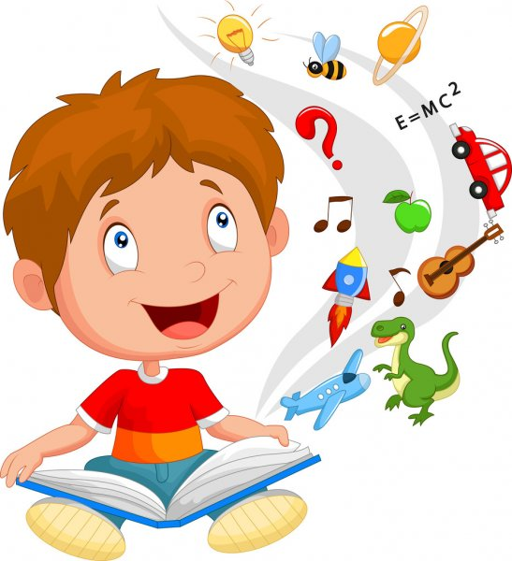

Зміст :
1. Вступ
2. Мета досвіду
3. Визначення актуальності та виду досвіду
4. Основний зміст досвіду
5. Сучасні ігрові технології з логіко -математичного розвитку.
6. Картотека дидактичних ігор.
7. Робота з батьками
Висновок
Література
Додатки(конспекти занять,ігри,консультації)

Вступ
Питання щодо формування пізнавальної активності і математичної компетентностей було і залишається актуальним для дошкільної освіти.
Робота з розвитку логіко-математичних умінь у дітей дошкільного віку полягає у створенні відповідних умов для формування пізнавальної діяльності в дошкільника. Дорослий повинен допомогти дитині розкрити свій потенціал, навчити її самостійно пізнавати світ. Тут важливо не згаяти час, відведений дитині природою на інтенсивний розвиток.
Педагоги в дитячому садку поставили перед собою завдання організувати таку пізнавальну діяльність, яка б ставила дитину перед необхідністю спрямувати свої розумові зусилля на пошук нових і вибіркове використання наявних у неї знань і вмінь для розв'язання нового конкретного завдання. Вихователі спрямовують свої зусилля на формування в дітей мотивації до пізнання, яка спрямовуватиме їхню пізнавальну активність, стимулюватиме розвиток почуттів й інтересів.
Перед вихователями, які організовують такі заняття, постають такі завдання: розвивати інтерес до навчання; сприяти залученню кожної дитини до творчого навчального процесу; використовуючи нетрадиційний дидактичний матеріал, сприяти активній мислення діяльності, уникаючи стандартів; сприяти свідомому засвоєнню знань.

Для реалізації завдань, окреслених у Базовому компоненті дошкільної освіти й чинних програмах, вихователі широко використовують інноваційні технології, цікаві нетрадиційні методики, адаптовані до використання в роботі з дітьми дошкільного віку. Усі ці методики ґрунтуються на використанні специфічного дидактичного матеріалу й авторських розвивальних ігор. Організовуючи освітній простір дошкільнят, що задовольняє пізнавальні потреби кожного вихованця, вихователі приділяють особливу увагу вдосконаленню предметно-ігрового середовища.

- Мета роботи

- Створити умови для застосування діяльнісного підходу в логіко-математичному розвитку дошкільників;
- Сприяти досвіду пізнавальної активності;
- Розвитку логічного мислення через логіко-математичні ігри;
- Розвитку інтелектуально-творчих здібностей дітей через освоєння ними логіко-математичних уявлень і способів пізнання;
- Формувати прагнення до самостійного пізнання та мислення.

Завдання:
• ознайомити з алгоритмом діяльності педагога в межах запропонованих інноваційних технологій;
• ознайомити із дидактично-ігровим матеріалом;
• надати методичні рекомендації щодо впровадження сучасних педагогічних технологій логіко-математичного розвитку дошкільників в освітній процес.
Завдання формування логіко-математичного розвитку:
- навчити дітей логічно мислити;
- легко і швидко використовувати набуті знання у різних життєвих ситуаціях;
- розвивати логіко-математичні уявлення та вміння;
- розвивати в іграх інтерес до вирішення пізнавальних, творчих завдань, до різноманітної інтелектуальної діяльності;
- підвищити педагогічну компетентність батьків з логіко-математичного розвитку дітей;
- збагатити та урізноманітнити предметно-розвиваюче середовище для логіко-математичного розвитку дошкільників.
Сутність, логіко-математичного розвитку передбачає здатність дитини самостійно здійснювати:
- класифікацію геометричних фігур, предметів та множин за якісними ознаками та чисельністю;
- серіацію, тобто впорядкування предметів за величиною, масою, об’ємом, за розташуванням у просторі та часі;
- обчислення та вимірювання кількості, відстані, довжини, ширини, висоти, об'єму, маси, часу;
- розмірковування, доведення правильності своїх міркувань.
Основними критеріями визначення життєвої компетентності дошкільнят, їх особистісної зрілості є оптимальний розвиток пізнавальної активності.
- дитина повинна володіти належним обсягом життєво необхідної і доступної її віку інформації;
- бути схильною до самостійного розв'язування нескладних проблем;
- уміти елементарно аналізувати, порівнювати, групувати, обчислювати, вимірювати, логічно міркувати, робити самостійні висновки;
- експериментувати, дошукуватися істини.
Таким чином, навички, вміння, набуті в дошкільний період, будуть служити фундаментом для отримання знань і розвитку здібностей у шкільному віці.
І найважливішим серед цих навичок є навичка логічного мислення, здатність “діяти в умі”. Навчити розмірковувати одне з важливих педагогічних завдань.
Основними етапами роботи з дітьми стали:
- мотиваційно – інформаційний;
- інформаційно – дійовий;
- самостійна діяльність дітей.
Мотиваційно – інформаційний, включає засоби художнього слова – це віршовані математичні завдання, математичні вірші, колискові, загадки, приказки, прислів'я, лічилки, дидактичні казки.
Працюючи в цьому напрямку, ми практикуємо складання та розв.язання «казкових» задач із вихованцями групи. Казковий сюжет задачі викликає особливий інтерес та посилює мотивацію до виконання завдань.
Крім того, використовуємо дидактичну гру з казками – ілюстраціями «Казкова математика».
Мета гри: продовжувати ознайомлювати з цифрами натурального ряду чисел (5-9) та 0, називати числа від 1 до 10; вправляти у вирішенні задач та прикладів на додавання та віднімання в межах десяти за допомогою цифрових карток.
Гра передбачає два варіанта. Під час першого – дитина, отримавши картинку , виконує дію додавання чи віднімання та викладає на ігрове поле відповідь. Під час реалізації другого варіанту гри, діти, отримавши картку, складають задачу та розв’язують її

Саме цей варіант є другим аспектом використання казок для формування у дітей елементарних математичних уявлень. Адже відбувається спільна робота дітей та дорослих над створенням авторських математичних казок Діти дуже люблять створювати нові казкові сюжети за участю героїв улюблених мультфільмів. Тому розвязання таких задач є дуже ефективним.
Ще однією із форм використання казки для формування у дітей елементарних математичних уявлень є , власне, авторська педагогічна казка, яку створює та розповідає педагог своїм вихованцям. Доцільним вважаємо використання таких казок під час знайомства з цифрами, геометричними фігурами. Діти з цікавістю поринають у подорож до казкового Королівства Математики, де «живуть» цифри, знаки та геометричні фігури.
Наприклад, знайомити дітей із складом числа в межах десяти можна, використовуючи казку(анімацію чи презентацію) :
«В казковому Королівстві Математики жили – були цифри: Один, Два, Три, Чотири, П’ять, Шість, Сім, Вісім, Дев’ять, Десять. Всі вони були різні.
Кожна цифра мала свій власний будиночок. А в будиночку – різні речі! Сьогодні ми завітаємо в гості до цифри Вісім. Будиночок має 8 вікон.

Отже, враховуючи вищезазначене , ми можемо виокремити кілька складових для успішного використання казки як засобу формування у дітей елементарних математичних уявлень:
створення відповідного розвивального середовища( доцільним є використання презентацій, анімації, яскравих демонстраційних та роздаткових матеріалів);
відповідність матеріалу вимогам освітньої програми;
наявність чіткої, зрозумілої ігрової мотивації;
креативність педагога

Що таке -Дидактична гра
Дидактична гра ,як засіб навчання математики.
Дидактична гра є цінним засобом виховання розумової активності дітей, вона активізує психічні процеси, викликає в учнів живий інтерес до процесу пізнання. У ній діти охоче долають значні труднощі, тренують свої сили, розвивають здібності і вміння. Вона допомагає зробити будь-який навчальний матеріал захоплюючим, викликає в дітей глибоке задоволення, створює радісний робочий настрій, полегшує процес засвоєння знань.
У дидактичних іграх дитина спостерігає, порівнює, зіставляє, класифікує предмети за тими чи іншими ознаками, виробляє доступні йому аналіз і синтез, робить узагальнення.

Розумовий розвиток дітей відбувається як у процесі творчих ігор (розвиваються вміння узагальнювати функції мислення), так і дидактичної гри.
Сама назва дидактичні - говорять про те, що ці ігри мають свою мету розумового розвитку дітей і, отже, можуть розглядатися як пряме засіб розумового виховання. У сучасній педагогіці дидактична гра сприймається, як ефективний засіб розвитку дитини, розвиток таких інтелектуальних психічних здібностей як увага , пам'ять, мислення, уява.
За допомогою дидактичної гри дітей привчають самостійно мислити, використовувати отримані знання в різних умовах згідно з поставленим завданням. Багато ігор ставлять перед дітьми завдання раціонального використання наявних знань в розумових операціях:
· Знаходити характерні ознаки в предметах і явищах навколишнього світу;
· Порівнювати, групувати, класифікувати предмети за певними ознаками, робити правильні висновки.
Математичними іграми вважаються ігри, в яких змодельовані математичні побудови, відносини, закономірності. Для знаходження відповіді (рішення), як правило, необхідний попередній аналіз умов, правил, зміст гри чи завдання. По ходу рішення вимагається застосування математичних методів і умовиводів.
Різновидом математичних ігор і завдань є логічні ігри, завдання, вправи. Вони спрямовані на тренування мислення при виконанні логічних операцій і дій. З метою розвитку мислення дітей використовують різні види нескладних задач і вправ. Це завдання на знаходження пропущеної фігури, продовження ряду фігур, на пошук чисел, відсутніх в ряду фігур (знаходження закономірностей, що лежать в основі вибору цієї фігури і т. д.)
Отже, логіко-математичні гри це ігри, в яких змодельовані математичні відносини, закономірності, що передбачають виконання логічних операцій і дій.
Слід зазначати, що головною умовою, при якій дидактична гра стане засобом розумового розвитку є наявність основних компонентів: дидактичної мети, правил та ігрових дій. • Другою умовою є правильна організація дидактичної гри мною як вихователем, що включає в себе підготовку до проведення дидактичної гри, її проведення і аналіз. • Аналізуючи проведені дидактичні ігри,виявляю ефективні прийоми її підготовки й проведення. Крім того, аналіз гри дозволяє мені виявити індивідуальні особливості в поведінці та характері дітей і, отже організувати індивідуальну роботу з ними. • В процесі проведення дидактичних ігор, пересвідчилася, що для вибору дидактичної гри необхідно знати рівень підготовленості дошкільників. Визначаючи дидактичну мету, потрібно, насамперед, мати на увазі, які знання повинні засвоюватися, закріплюватися дітьми, якості особистості можна формувати у них засобами даної гри. Кожна дидактична гра повинна мати свою навчальну мету, яка й відрізняє одну гру від іншої. • Секрет успішної організації дидактичної гри полягає в тому, що я, навчаючи дітей, зберігаю разом з тим гру як діяльність, яка радує дітей, зближує їх .
Дидактичні завдання:
- Вони спрямовані на формування принципово нових знань і розвиток логічних структур мислення;
- Тісно пов'язані з ігровими діями і правилами;
- Ускладнюються на кожному новому етапі;
- Видаються через ігрову завдання і усвідомлюються дітьми.

Палочки Кюинзера
та блоки Дьєнеша"
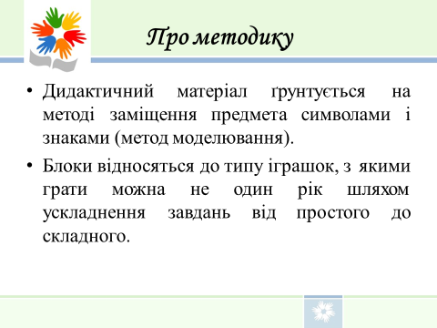
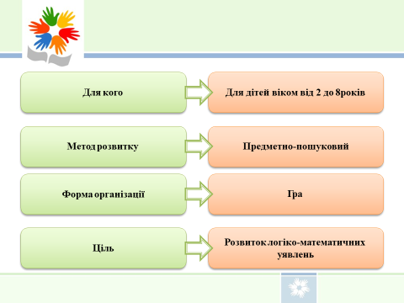
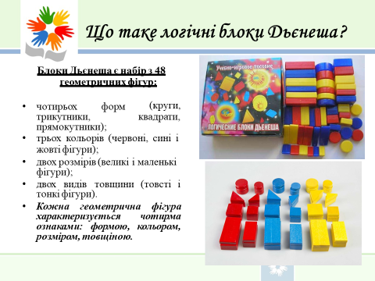
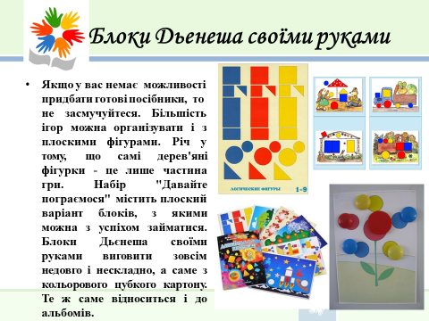
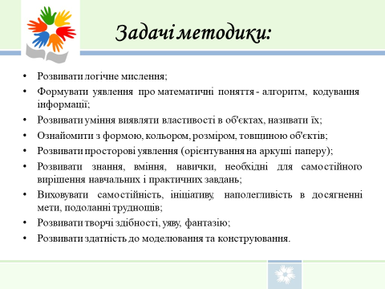
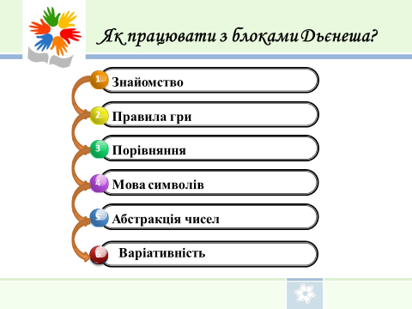
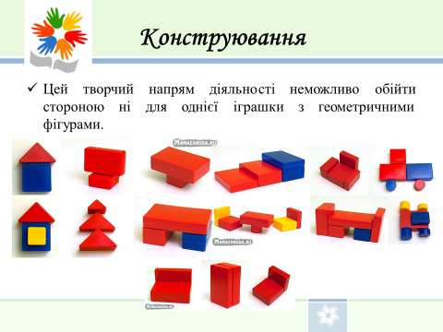
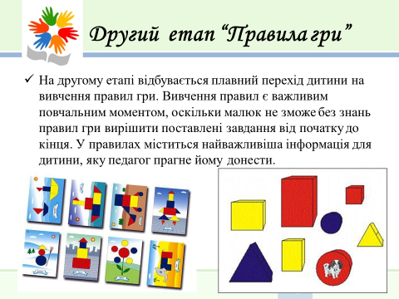

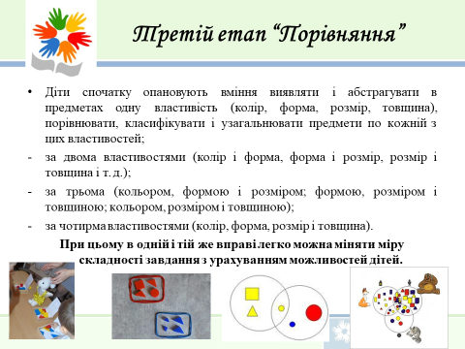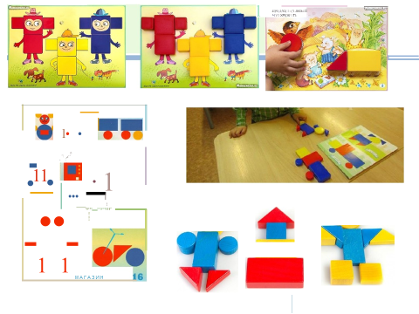
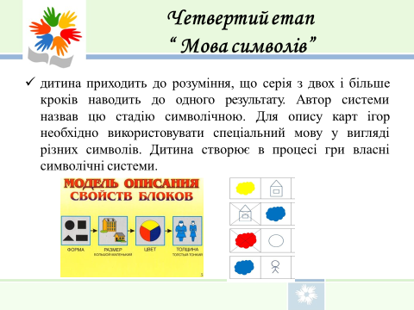
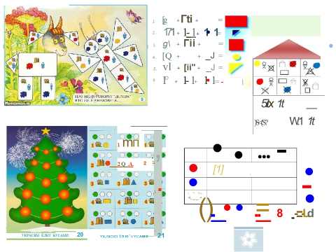
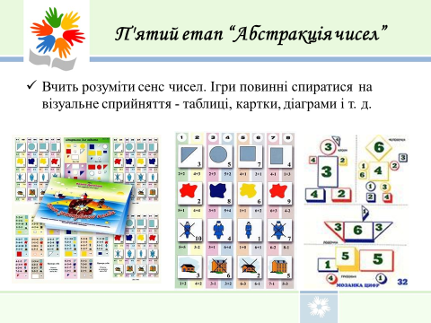
Багато дорослих вважають, що теорія вивчення математичних понять незрозуміла і складна для сприйняття дитиною. Золтан Дьєнеш створив дану теорію для малюків від двох до восьми років, враховуючи їх фізіологічні та вікові особливості. У зв'язку з цим,
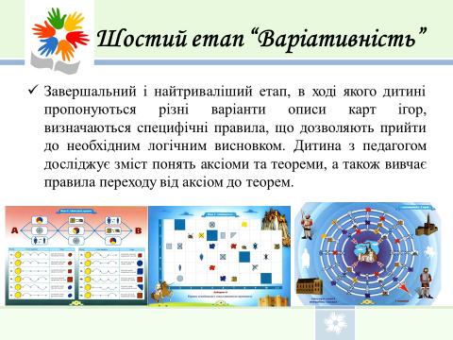
вона сприймається дітьми на практичних заняттях з великим інтересом і легкістю.
Головне завдання педагога - запастися терпінням, розібратися в особливостях методики, а також навчитися використовувати наочні посібники.
В результаті діти зможуть вирішувати легко і швидко
математичні задачі і вправи підвищеного рівня складності.

Палички Кюїзенера – це набір паличок для лічби, які ще називають «числа в кольорі», «кольоровими паличками”, “кольоровими числами”, “кольоровими лінієчками”.
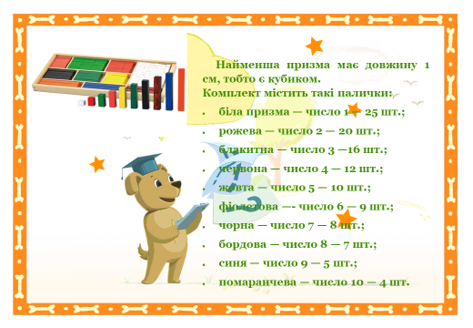

У наборі містяться чотиригранні палички 10 різних кольорів і довжиною від 1 до 10 см. Розробив Кюїзенер палички так, що палички однієї довжини виконані в одному кольорі і позначають певне число. Чим більша довжина палички, тим більше числове значення вона виражає.
Палички Кюїзенера, в основному, призначені для занять з дітьми від 1 року до 7 років. Набір сприяє розвитку дитячої творчості, розвитку фантазії і уяви, пізнавальної активності, дрібної моторики, наочно-дієвого мислення, уваги, просторового орієнтування, сприйняття, комбінаторних і конструкторських здібностей.
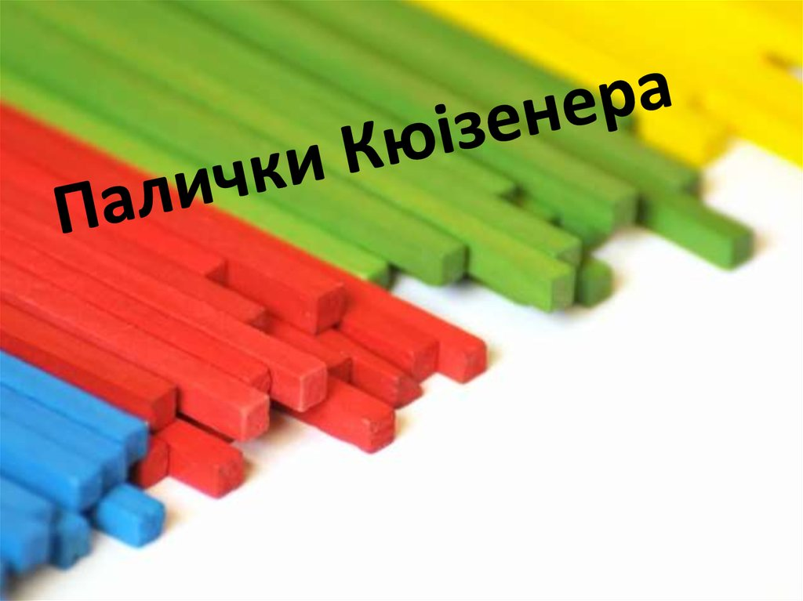
На початковому етапі занять палички Кюїзенера використовуються як ігровий матеріал. Діти грають з ними, як зі звичайними кубиками, паличками, конструктором, по ходу ігор та занять, знайомлячись з кольорами, розмірами і формами.
На другому етапі палички вже виступають як посібник для маленьких математиків. І тут діти вчаться осягати закони загадкового світу чисел і інших математичних понять.
Вибір кольору має на меті полегшити використання комплекту. Палички, що позначають числа 2, 4, 8, утворюють «червону сім'ю», 3, 6, 9 — «синю сім'ю», 5 і 10 — «жовту сім'ю». Цей поділ паличок на «сім'ї» — не випадковий, а пов'язаний із певним співвідношенням їх за величиною.
«Червона сім'я» містить числа, кратні двом, «синя сім'я» складається з чисел, кратних трьом, а числа, кратні п'яти, позначені відтінками жовтого кольору. Кубик білого кольору («біла сім'я») — одиниця. З одиниць можна скласти будь-яке число, виклавши їх по довжині відповідної палички. Число 7 позначено чорним кольором, утворюючи окрему «сім'ю».
Лічильні палички Кюїзенера доцільно застосовувати для засвоєння дошкільниками елементарних математичних уявлень. Також ці матеріали сприяють розвитку дрібної моторики, сенсорних здібностей, зв'язного мовлення, творчого потенціалу, фантазії дітей, навичок моделювання й конструювання, логічного мислення, уваги, пам'яті, виховують самостійність, ініціативу, наполегливість у досягненні мети.
«Кольорові числа» дають змогу формувати в дошкільників моделі різних математичних понять, як-от: число, цифра, розмір, довжина, форма, додавання, віднімання, більше, менше тощо, і формувати усвідомлене уявлення про величину, довжину, висоту, ширину, послідовність чисел натурального ряду, парні, непарні числа. Розв'язуючи завдання з використанням цих паличок, діти опановують прямий і зворотний рахунок; арифметичні дії: додавання, віднімання, множення й ділення; вчаться ділити ціле на частини й вимірювати об'єкти; ознайомлюються з властивостями геометричних фігур. Розвиваються просторові уявлення дошкільників (більше, менше, зліва, справа, вище, нижче тощо). Такий широкий спектр можливостей лічильних паличок Кюїзенера, безумовно, доводить їх багатофункціональність.
Ігри та вправи підготовчого етапу передбачають групування паличок за різними ознаками, спорудження з них будівель. Діти засвоюють склад комплекту паличок, їх кольори, співвідношення паличок за розміром. Крім виразів «такий самий», «не такий, як», діти вживають слова «однакові», «різні».
У процесі розв'язання дитиною завдань із кольоровими паличками нескладно з'ясувати, які кольори вона розрізняє. У разі якщо в дитини виникають труднощі у визначенні кольору тієї чи тієї палички, дорослому слід спочатку показати їй кожну паличку, назвавши колір. Відтак потрібно допомогти знайти паличку такого самого кольору, а потім — предмети такого самого кольору в навколишньому оточенні. Порівнюючи з дитиною довжину паличок, слід супроводжувати свої дії словами: «Це довга паличка, а це — коротка». Універсальність кольорових паличок забезпечує можливість результативного їх використання в різних вікових групах у визначених вище зонах за умов організації основних видів діяльності: логіко-математичної, сенсорно-пізнавальної, мовленнєвої, літературно-театральної, художньої, сюжетно-рольової, соціокультурної і навіть рухової. Палички Кюїзенера можна використовувати як для індивідуальної роботи, так і для роботи в парах та малих групах. Тобто вони є засобом організації міжособистісної взаємодії дітей, що є актуальним завданням сучасної дошкільної освіти. Дуже зручно застосовувати цей авторський посібник і для організації динамічного середовища та інтегрованого простору в групі.
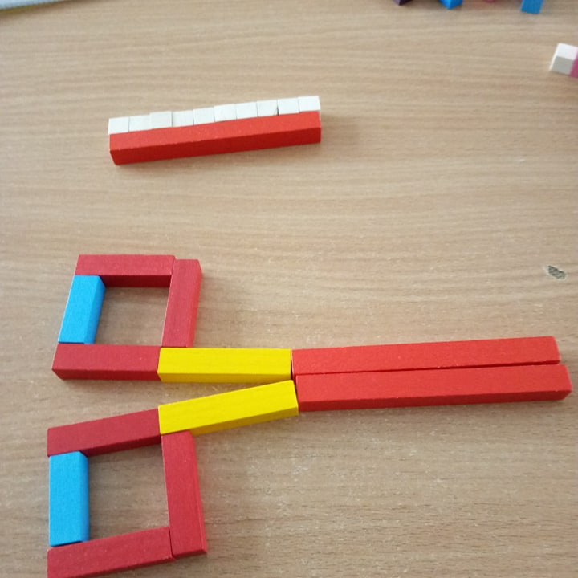
Етапи роботи з лічильними паличками Кюїзенера
Роботу з паличками можна розпочинати в будь-якій віковій групі. При цьому доречно дотримуватись таких умовних етапів роботи з ними:
ознайомлювальний (сенсорно-ігровий);
частково-керований (практично-діяльнісний);
самостійний (експериментально-дослідний).
На ознайомлювальному етапі діти розглядають палички, крутять їх у руках. При цьому задіяні дрібні м'язи рук, тактильні відчуття та зорове сприймання дітей. Тут набір паличок є грою-конструктором чи мозаїкою для моделювання та конструювання різних площинних та об'ємних фігур, таких як: одноколірний чи різноколірний тин, потяг з однаковими чи різними вагонами, башта, палиця, геометричні фігури, прості для складання предмети (дім, віконце, сходинки, квіточка, стілець) або елементарні узори.
Доцільними на цьому етапі будуть завдання на класифікацію, порівняння чи аналізування множини паличок. Слід використовувати один чи декілька повних комплектів лічильних паличок Кюїзенера або вибіркову множину — лише короткі білі та довгі червоні палички тощо.
Можна запропонувати дітям такі завдання: виберіть лише жовті палички; оберіть будь-яку паличку та порівняйте її довжину з довжиною палички, що у вихователя чи інших дітей; розкладіть палички в різні коробочки за зразком (при цьому палички чи коробочки можуть бути розміщені як на одному місці, так і по всій кімнаті).
На наступному етапі роботи з паличками більшість ігор мають практично-діяльнісний характер: маніпуляції, конструювання, накладання, моделювання. Наведемо приклади ігор з паличками, які охоплюють різні види діяльності і можуть бути використані на цьому етапі.
Для здійснення логіко-математичної діяльності є велика група ігрових завдань, спрямованих на формування вміння рахувати. Скажімо: порахуй, скільки всього паличок; порахуй лише жовті палички; вибери три однакові палички; вибери й виклади в рядок п'ять синіх паличок; виклади в рядок стільки само паличок, скільки козенят у кози; у мене три палички, виклади в рядок більше паличок, ніж у мене; побудуй казковий ланцюжок, викладаючи палички різного кольору одна за одною: перша — жовта, друга — зелена, третя — червона тощо.
Палички Кюїзенера дають змогу по-різному організувати сенсорно-пізнавальну діяльність.
Цьому сприятимуть такі ігрові завдання: із заплющеними очима знайти дві однакові за розміром палички; потримати у руках палички одного кольору, запам'ятати їх розмір, а потім із заплющеними очима взяти в руки будь-яку паличку й визначити її розмір: більша, менша, однакова; прибрати одну паличку чи змінити послідовність розміщення усіх паличок.
Як варіант літературно-творчої та художньої діяльності з кольоровими паличками пропонується використовувати роботу зі спеціально розробленими альбомами для дітей від трьох років методом накладання або складання об'єкта за зразком. Щоб скласти запропонований малюнок, діти мають дібрати палички за кольором та розміром і правильно їх розмістити на малюнку (накласти зверху) або поруч із ним (скласти за зразком). Такі ігри сприяють розвитку в дошкільників дрібної моторики, просторового мислення, відчуття розміру та форми. Такі ігри найліпше проводити індивідуально або в парах та супроводжувати різними завданнями.
Запропонуйте дітям дібрати якомога більше слів, що охарактеризують певного персонажа. Діти мають відповідати на запитання: «Який цей персонаж? »
Під час мовленнєвої діяльності палички можуть виконувати функцію сигнальних карток, які використовують для засвоєння певних мовленнєвих конструкцій.
Для цього обирають палички двох кольорів, яким присвоюють значення. Наприклад: зелена — так, червона — ні. Потім вихователь озвучує правильні чи неправильні твердження («Яблуко — це фрукт»; «Потяг літає»; «Вовк — це домашня тварина»; «Лимон кислий»; «Дерево вище, ніж кущ» тощо). Діти індивідуально, отримавши необхідну кількість паличок обох кольорів, викладають ланцюжок, реагуючи на кожне твердження.
Мовлення дітей стимулюють ігри з двома — трьома різними паличками. Кожна дитина викладає їх у певній послідовності, а потім складає словосполучення або речення з «обов'язковим» словом («після», «перед», «жовтий», «синій», «довша», «коротша» тощо).
Рухливі ігри можна організувати, розсипавши палички по підлозі та запропонувавши кожній дитині зібрати «врожай» із паличок певного кольору або розміру. Потім можна продовжити рухові вправи, запропонувавши знайти в групі того, у кого є палички такого самого кольору або розміру. Такі завдання також мають інтегровану природу, оскільки дають змогу не лише залучати дітей до рухової діяльності, а й розвивати в них навички класифікації, порівняння предметів, уміння розрізняти предмети за кольором та розміром, взаємодіяти одне з одним тощо.
Цей етап роботи з паличками передбачає організацію самостійної діяльності дітей, що може мати різне змістове наповнення у контексті теми дня та тижня. Оскільки паличка певного кольору та розміру може виконувати роль символа, за допомогою усього набору можна закодувати будь-яку інформацію, інтерпретувати будь-яке знання. Під час самостійної роботи діти самі досліджують властивості об'єктів та відкривають для себе нові знання за допомогою експериментальної роботи з паличками.
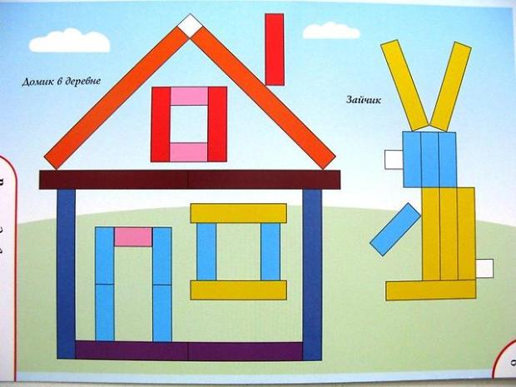
Ігри та заняття з паличками Кюїзенера
1. Знайомимося з паличками. Разом з дитиною розгляньте, переберіть, помацайте всі палички, розкажіть якого вони кольору, довжини.
2. Візьми в праву руку якомога більше паличок, а тепер в ліву.
3. Можна викладати з паличок на площині доріжки, паркани, потяги, квадрати, прямокутники, меблів, різні будиночки, гаражі.
4. Викладаємо драбинку з 10 паличок Кюїзенера від меншої (білої) до більшої (помаранчевої) і навпаки. Пройдіться пальчиками по сходинках драбинки, можна порахувати вголос від 1до 10 і назад.
5. Викладаємо драбинку, пропускаючи по 1 паличці. Дитині потрібно знайти місце для відсутніх паличок.
6. Можна будувати з паличок, як з конструктора, об’ємні споруди: колодязі, башточки, хатинки і т.п.
7. Розкладаємо палички за кольором, довжиною.
8. “Знайди паличку того ж кольору, що і у мене. Якого вони кольору?”
9. “Поклади стільки ж паличок, скільки і у мене”.
10. “Виклади палички, чергуючи їх за кольором: червона, жовта, червона, жовта” (надалі алгоритм ускладнюється).
11. Викладіть кілька рахункових паличок Кюїзенера, запропонуйте дитині їх запам’ятати, а потім, поки дитина не бачить, заховайте одну з паличок. Дитині потрібно здогадатися, яка паличка зникла.
12. Викладіть кілька паличок, запропонуйте дитині запам’ятати їх взаєморозташування і поміняйте їх місцями. Малюкові треба повернути все на місце.
13. Викладіть перед дитиною дві палички: “Яка паличка довша Яка коротша?”
14. Викладіть перед дитиною кілька паличок Кюїзенера і запитайте: «Яка найдовша? Яка найкоротша? »
15. “Знайди будь-яку паличку, яка коротша за синю, довша за червону”.
16. Розкладіть палички на 2 купки: в ОДНІЙ 10 штук, а в інший 2. СПИТАЙТЕ, де паличок більше.
17. Попросіть показати вам червону паличку, синю, жовту.
18. “Покажи паличку, щоб вона була не жовтого”.
19. Попросіть знайти 2 АБСОЛЮТНО Однакові палички Кюїзенера. Запитайте: “Які вони по довжині Якого вони кольору?”
20. Побудуйте поїзд з вагонів різної довжини, починаючи від найкоротшого і закінчуючи найдовшим. Запитайте, якого кольору вагон стоїть п’ятим, восьмим. Який вагон праворуч від синього, зліва від жовтого. Який вагон тут найкоротший, найдовший? Які вагони довші за жовтий, коротші за синій.
21. Викладіть кілька пар однакових паличок парами».
22. Назвіть число, а дитині потрібно буде знайти відповідну паличку Кюїзенера (1 – біла, 2 – рожева і т.д.). І навпаки, ви показуєте паличку, а дитина називає потрібне число. Тут же можна викладати картки із зображеними на них точками або цифрами.
23. З декількох паличок потрібно скласти таку ж по довжині, як бордова, помаранчева.
24. З декількох однакових паличок потрібно скласти таку ж по довжині, як помаранчева.
25. Скільки білих паличок вкладеться у синій паличці?
26. За допомогою помаранчевої палички потрібно виміряти довжину книги, олівця і т.п.
і попросіть дитину «поставити палички
21. Викладіть кілька пар однакових паличок і попросіть дитину «поставити палички парами».
22. Назвіть число, а дитині потрібно буде знайти відповідну паличку Кюїзенера (1 – біла, 2 – рожева і т.д.). І навпаки, ви показуєте паличку, а дитина називає потрібне число. Тут же можна викладати картки із зображеними на них точками або цифрами.
23. З декількох паличок потрібно скласти таку ж по довжині, як бордова, помаранчева.
24. З декількох однакових паличок потрібно скласти таку ж по довжині, як помаранчева.
25. Скільки білих паличок вкладеться у синій паличці?
26. За допомогою помаранчевої палички потрібно виміряти довжину книги, олівця і т.п.
27. “Перерахуйте всі кольори паличок, що лежать на столі”.
28. “Знайди в наборі найдовшу і найкоротшу паличку Постав їх одну на одну. А тепер поруч одна з одною”.
29. “Обери 2 палички одного кольору. Які вони по довжині? Тепер знайди 2 палички однієї довжини. Якого вони кольору?”
30. “Візьми 2 будь-які палички і поклади їх так, щоб довга виявилася внизу”.
31. Покладіть паралельно один одному три бордові рахункові палички Кюїзенера, а праворуч чотири такого ж кольору. Запитайте, яка фігура ширша, а яка вужча.
32. “Постав палички від найнижчої до найвищої (паралельно одна одній). До цих паличок прибудовуйте зверху такий же ряд, тільки в зворотному порядку”.
33. “Поклади синю паличку між червоною і жовтою, а помаранчеву зліва від червоної, рожеву зліва від червоної”.
34. “З закритими очима візьми будь-яку паличку з коробки, подивися на неї і назви її колір” (пізніше можна визначати колір паличок навіть із закритими очима).
35. “З закритими очима знайди в наборі 2 палички однакової довжини. Одна з паличок у тебе в руках синя, а інша тоді якого кольору?”
36. “З закритими очима знайди 2 палички різної довжини. Якщо одна з паличок жовта, то можеш визначити колір іншої палички?”
37. “У мене в руках паличка трохи довша блакитної, вгадай її колір”.
38. “Назви всі палички довші за червону, коротші за синю”, – і т.д.
39. “Знайди дві будь-які палички, які не будуть рівні цій паличці”.
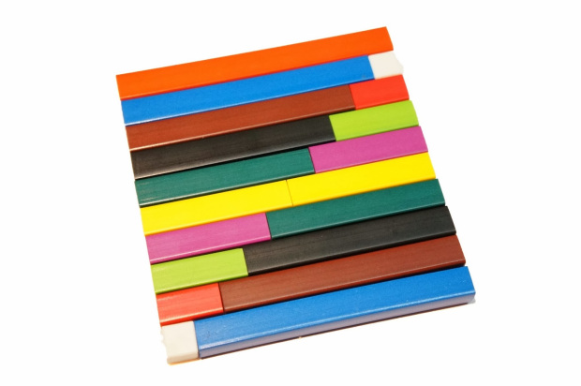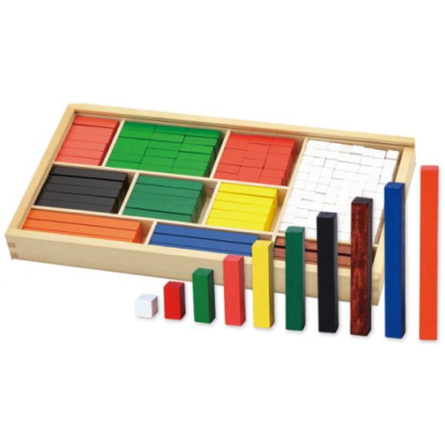

На сьогодні конструктори LEGO є незамінним матеріалом для занять з дітьми у закладах дошкільної освіти і в початковій школі. LEGO-технологія цікава тим, що об’єднує в собі елементи гри та експериментування. Кожен педагог знайшов у ній щось корисне для себе ― музичні керівники вивчають ноти за допомогою конструктора, учитель фізкультури використовує цеглинки як нестандартне обладнання, практичний психолог проводить тестування та релаксаційні вправи. За допомого LEGO діти вивчають математику, мову, знайомляться з довкіллям і навіть малюють цеглинками! Конструктор є надійним помічником у роботі вчителів-логопедів і корекційних педагогів. І така популярність цілком обґрунтована.
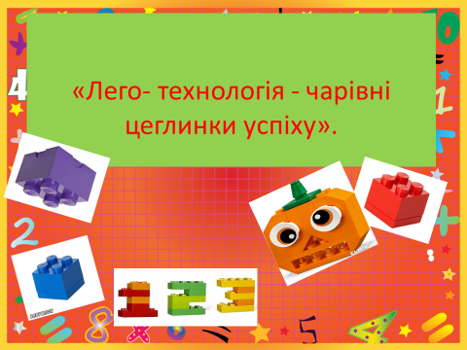
По-друге, заняття з LEGO урізноманітнюють та вдосконалюють навчальний процес, роблять його цікавішим для дітей. Заняття в ігровій формі створюють неповторну атмосферу психологічного комфорту і проходять без нервового напруження, що позитивно позначається на якості засвоєння матеріалу.
З чого розпочати роботу за LEGO-технологією?
Спочатку необхідно дати дітям можливість ознайомитися з деталями конструктора шляхом виконання простих, недовготривалих завдань. Акцентують увагу на кількості штирів, називають цеглинку за їхньою кількістю (цеглинка 2 × 2, цеглинка 2 × 4). Такий підготовчий етап навчить дітей швидко знаходити необхідну деталь за вказівкою дорослого .Коли діти навчаться вправлятися з цеглинками, можна переходити до складніших індивідуальних та групових завдань. Завдання урізноманітнюють, ускладнюють, створюють простір для творчого пошуку.
- Роль педагога
- Педагог під час організації занять з LEGO ― партнер дитини, який підтримує, надихає, за потреби допомагає їй віднайти відповідь на питання. Він мотивує дитину бути самостійною, спонукає до дій у різні засоби, зокрема власним прикладом, адже дитина вчиться наслідувати дорослого. Упродовж усього заняття педагог знаходиться поруч з дитиною, ставить їй запитання, цікавиться успіхами, звертає увагу на розв’язання певних задач. Так відбувається взаємодія дорослого з дитиною, створюється довірлива атмосфера, яка сприяє розв’язанню проблемних завдань, формуванню вміння слухати і чути дорослих та однолітків, розвитку мовлення, уміння висловлювати свої думки та з повагою ставитися до думок оточуючих.
Не менш пізнавальним для дітей буде дізнатися цікаві факти про ЛЕГО:
- Випущених кубиків ЛЕГО вистачило б, щоб кожен, хто живе на планеті отримав 64 деталі.
- Діти всього світу проводять приблизно п’ять мільйонів годин на рік, граючи з кубиками ЛЕГО.
- З шести кубиків ЛЕГО 2х4 можна зібрати 915 мільйонів різних комбінацій.
- Близько 7 коробок ЛЕГО продається кожну секунду.
- Щорічне виробництво цеглинок ЛЕГО сягає 20 мільярдів цегли в рік, тобто кожну секунду виробляється близько 600 цеглинок ЛЕГО.
- В світі знаходиться 4 мільярди фігурок ЛЕГО.
- Якщо скласти всі елементи ЛЕГО, які продавалися протягом року, один до одного, то цей ланцюжок 10 разів обігне планету Земля
- З 40 мільярдів поставлених один на одного кубиків ЛЕГО можна зібрати вежу, яка дотягнеться до Місяця.
- Найвища вежа з ЛЕГО в Бразилії.. У ході будівництва знадобилося більше 5 млн. деталей і чотири дні роботи. Основна маса учасників проекту – діти. Для зведення вежі був задіяний баштовий кран і кілька тисяч людей.
- Працюючи з кубиками LEGO або виконуючи колективний проект, діти ділять між собою різні деталі і етапи конструювання, щоб в результаті поєднати зібрані ними фрагменти проекту в готову конструкцію. Колективна робота розвиває навички спілкування, вчить знаходити спільну мову з однолітками, і розвиває мовні навички дитини.
Перші кроки знайомства з ЛЕГО
- Створення в дошкільному закладі творчої ініціативної групи з
ЛЕГО – конструювання;
- Оформлення ЛЕГО – ігротек в групах;
- Опрацювання методичних рекомендацій по організації діяльності дітей з ігровими конструкторами ЛЕГО;
- Складання перспективного плану заходів щодо реалізації Програми розвитку конструктивних здібностей у дітей дошкільного віку «ЛЕГО – конструювання»;
- Інтеграція ЛЕГО в навчально – виховний процес.

Інтегроване заняття:
»Чарівний потяг»

Мета
- учити встановлювати закономірності ряду предметів і продовжувати ряд; вміти рахувати в межах 5-ти; визначати та закріплювати кольори на теплі‚ холодні; вчити малят розрізняти і об’єктивно оцінювати чужі вчинки‚ висловлювати свою думку; відповідати на запитання повними реченнями. Закріплювати вміння працювати разом. Розвивати пам'ять‚ мовлення‚ увагу‚ логічне мислення; формувати дружні відносини в дитячому колективі‚ збагачувати словниковий запас дітей. Виховувати у дітей прагнення бути добрими‚ чуйними
- Обладнання:
- Демонстраційний: набірне полотно‚ паровозик із 5 вагонами різного кольору із цифрами, лист Короля і Королеви, картки з героями з казок і мультфільмів з добрими і злими посмішками, чарівна квітка, ляльки (хлопчик і дівчинка), іграшковий замок, речення, цукерки, ключ поділений на три частини, фонограма потяга, скринька. Роздатковий: скриньки на кожну дитину, по 5 смайликів з доброю та злою усмішкою на кожну дитину.
- Хід заняття

- І. Вступна частина. Мотивація дітей до заняття. Вихователь: Подивіться скільки гостей прийшло багато, Тож любі діти з гостями привітаймося Дружно, голосно скажіть: «Добрий день».
- ІІ. Основна частина. (стук у двері листоноша приносить листа)
- Вихователь: Листа нам знову принесли. Від кого цей лист я не знаю. Увага, листа я відкриваю.(вихователь відкриває лист і читає) «Любі діти! Ми запрошуємо вас до нашого Королівства, де на вас будуть чекати дива. Шлях до нашого Королівства буде нелегким. Але, щоб потрапити, потрібно виконати завдання, де при вірній відповіді будете отримувати частинку ключа, щоб потім всі частини ключа скласти в ціле і відкрити ворота нашого королівства. До зустрічі малята Король Будь-ласка Королева Дякую.»
Вихователь: Дітки ви хочете потрапити в Королівство ввічливості
Будьте уважні діти. «Один паровозик, а вагонів багато» Що це скоріш підскажіть нам малята. (Потяг).
доброти і познайомитися з королем Будь-ласка та королевою Дякую і дізнатися, які ж там відбудуться дива. (діти відповідають згодою) Вихователь: Отже, ми з вами вирушаємо в подорож до казкового королівства, а подорожувати ми будемо на тому, як ви відгадаєте загадку.
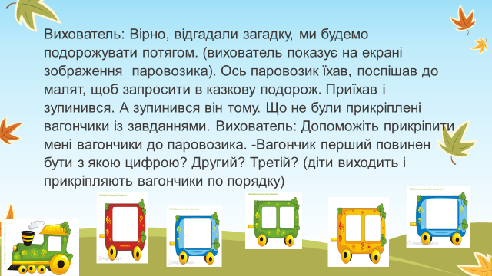
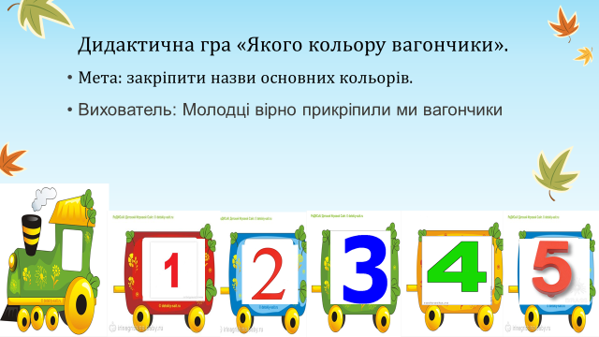

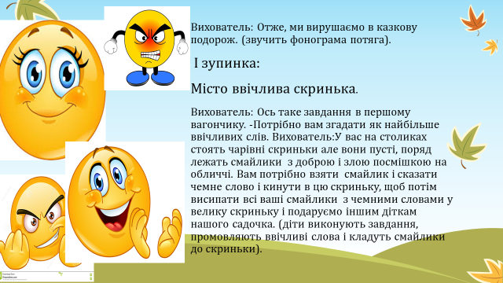Мета: вчити дітей рахувати в межах 5-ти, розвивати пам'ять, логічне мислення

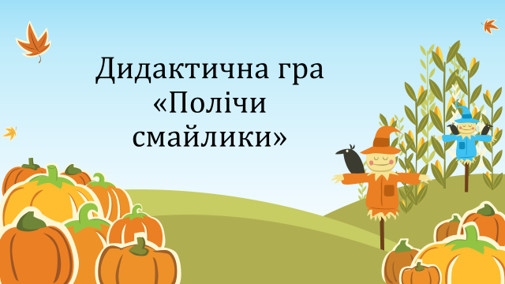
Вихователь: Молодці, гарно впоралися з завданням.
Ми отримали частинку ключа. (на набірному полотні прикріплюється частинка ключа). Вихователь: Вирушаємо далі. (звучить фонограма потяга)
ІІ зупинка.
Місто турботливих дітей.

Вихователь: Ось таке завдання я знайшла в другому вагончику.
На столі лежать маленькі картинки з героями казок і мультфільмів, добрими і злими. Вам потрібно обґрунтовуючи свій вибір, посадити в потяг тільки турботливих і позитивних персонажів. (можна запропонувати дітям дати рекомендації до злих героїв: як їм виправитися, щоб їх узяли в потяг)
Вихователь: Молодці, теж справилися із завданням і отримуєте ще одну частинку ключа. (звучить фонограма потяга).
Фізкультхвилинка
Ручки в гору підіймемо І долонями змахнемо,
Ручки в сторони, малята, Хай тупочуть ноженята.
В дудочку пограємо
Трішки пострибаємо

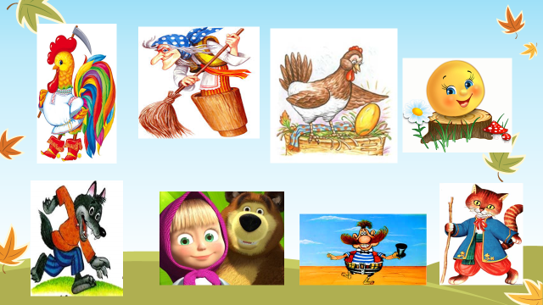
ІІІ зупинка
Місто «Чарівне слово»
(діти сидять за столом, вихователь читає речення з помилками, де при правильному реченні діти плескають в долоні, не вірному хитають голівками).
1. Прийшовши до дитячого садка не потрібно вітатися.
2. Малята діляться іграшками і говорять «Будь-ласка».
3. Усі діти переходять вулицю на червоне світло світлофора
5. Не потрібно допомагати матусі вдома.
6. Прийшовши до дитячого садка потрібно лупцювати дітей.
7. Як знайомих ти зустрінеш привітатися спішиш.

Вихователь: Молодці і з цим завданням всі справилися, та отримують останню частину ключа від воріт королівства. Отже, наступна зупинка Королівство ввічливості та доброти. Поїхали? (звучить фонограма потяга)

- ІV зупинка
Королівство ввічливості та доброти.
(виходять ляльки, у вбранні короля і королеви, в руках чарівна квітка, де в горщику лежать цукерки).

Король Будь-ласка: Я радий вашій зустрічі, ви здолали всі перешкоди, пройшли складний та нелегкий шлях до нашого Королівства. Тепер ви жителі нашого Королівства, а це значить, що ви всі отримуєте звання ввічливих, вихованих добрих, чемних дітей. Сподіваємося, що в майбутньому ви залишитися такими ж. Ми даруємо вам цю чарівну диво квітку. Вихователь: Діти дійсно ця квітка чарівна, в горщику лежать цукерки. Давайте скажемо «Спасибі» королю Будь-ласка, та королеві Дякую і будемо вирушати до дитячого, там ми поласуємо цукерками. (фонограма потяга)
V зупинка.
Дитячий садок.
Вихователь: Ось і закінчилася наша казкова подорож.
Підсумок.
-Вам сподобалася подорож?
-На чому ми подорожували? -Скільки зупинок ми проїхали? -Скільки казкових персонажів ми посадили в вагончик. Який? Молодці. Тепер всі дітки стали добрими, чемними, ввічливими, дружними. Ви молодці, розумні, уважні. Та завжди будемо пам’ятати, що завдання кожної людини – це творити добро. Ви всі молодці. (вихователь пригощає цукерками дітей)
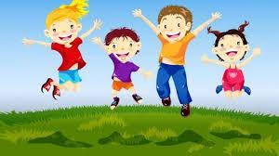

Розвивають просторові уявлення, конструктивне мислення, комбінаторні здібності, кмітливість, винахідливість, цілеспрямованість у вирішенні завдань.

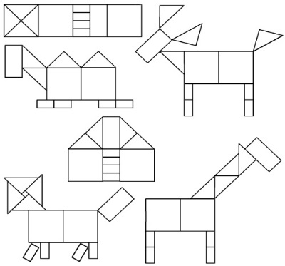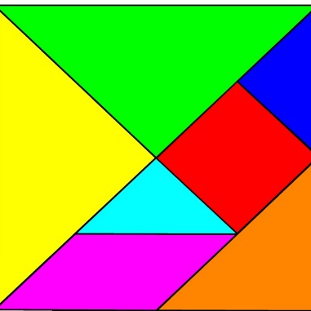
«Піфагор» «Монгольська гра» «Танграм»

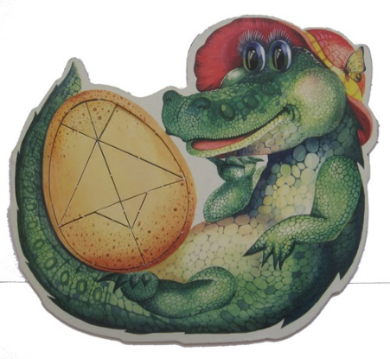
«Колумбове яйце» «Чарівне коло»

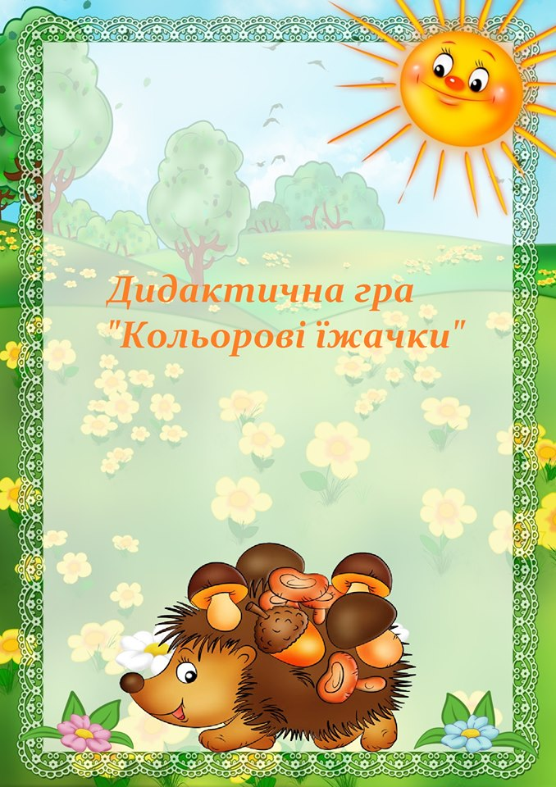
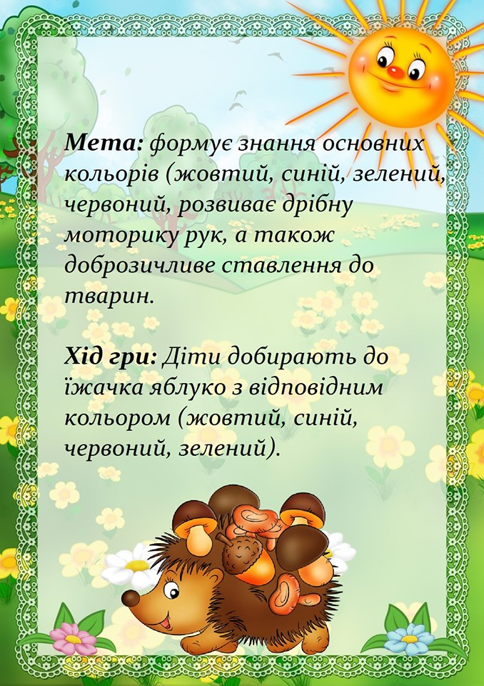
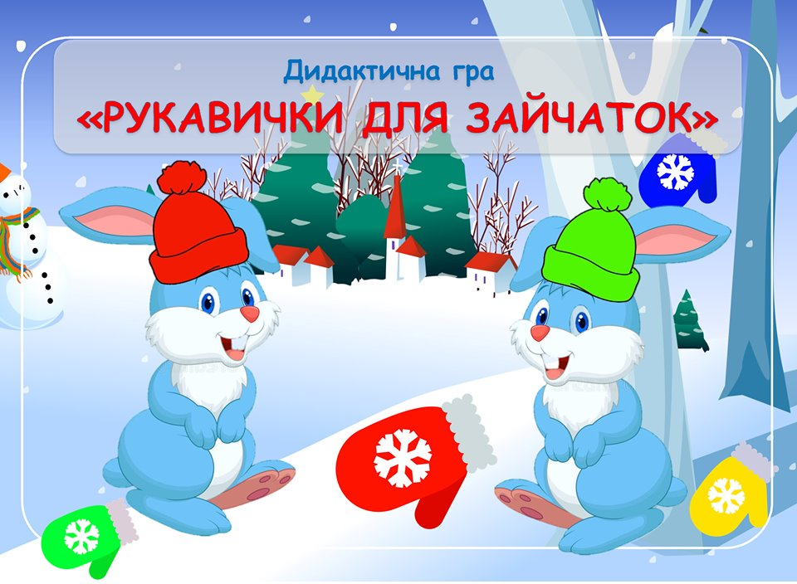

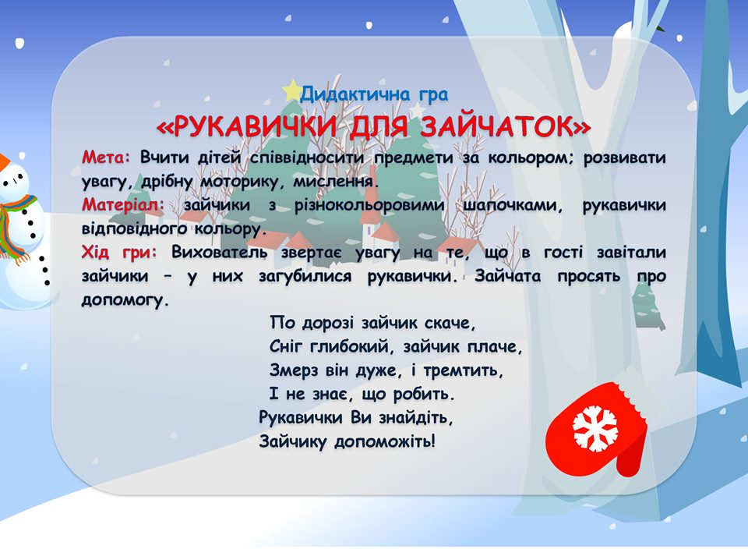

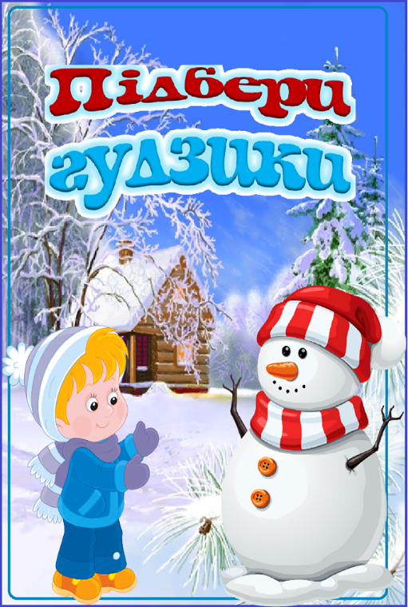
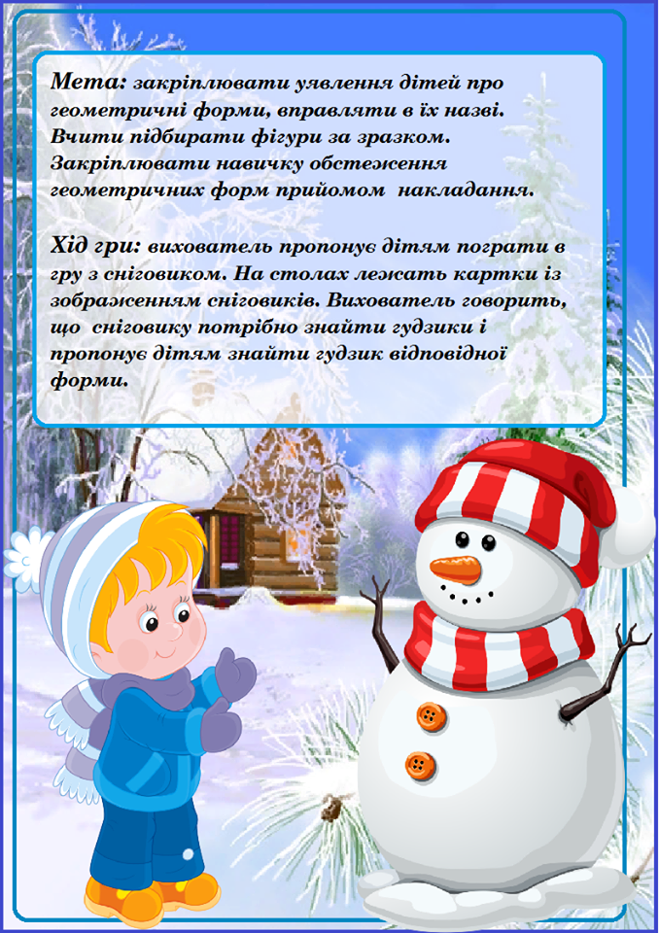
Дидактична гра:
" Великий- маленький"
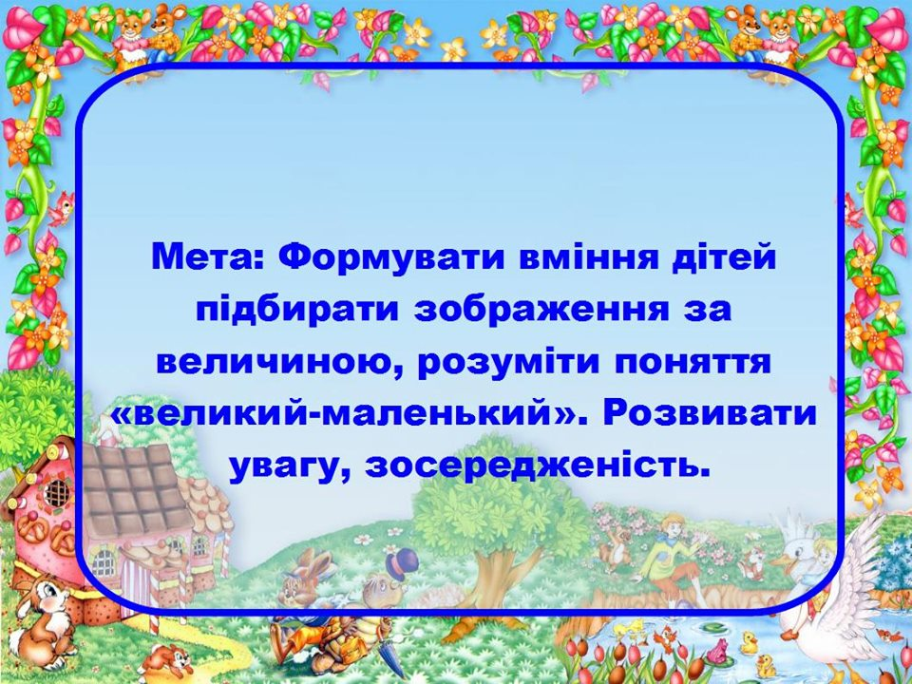

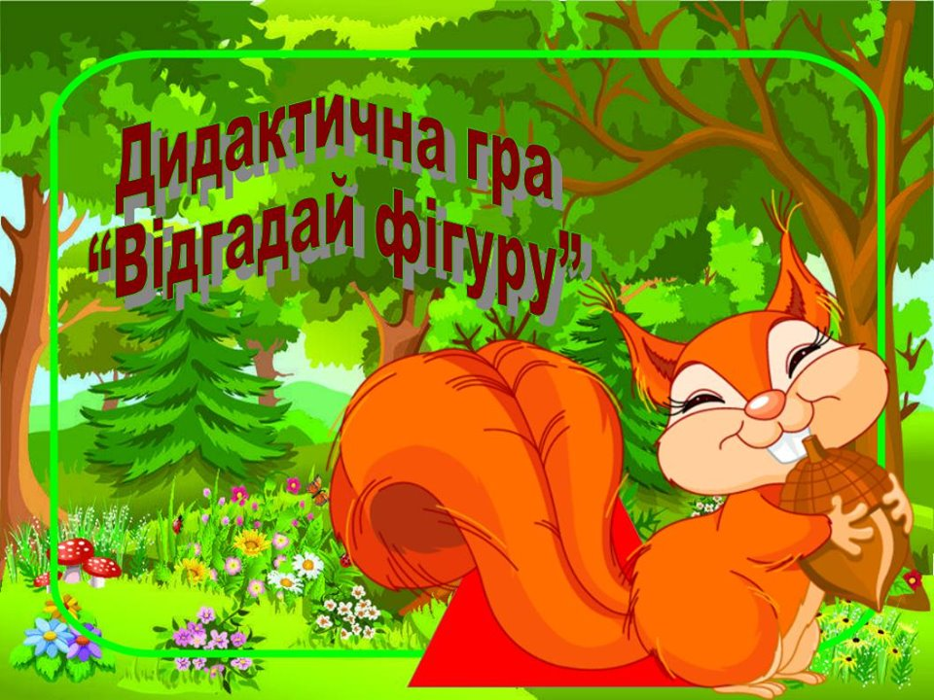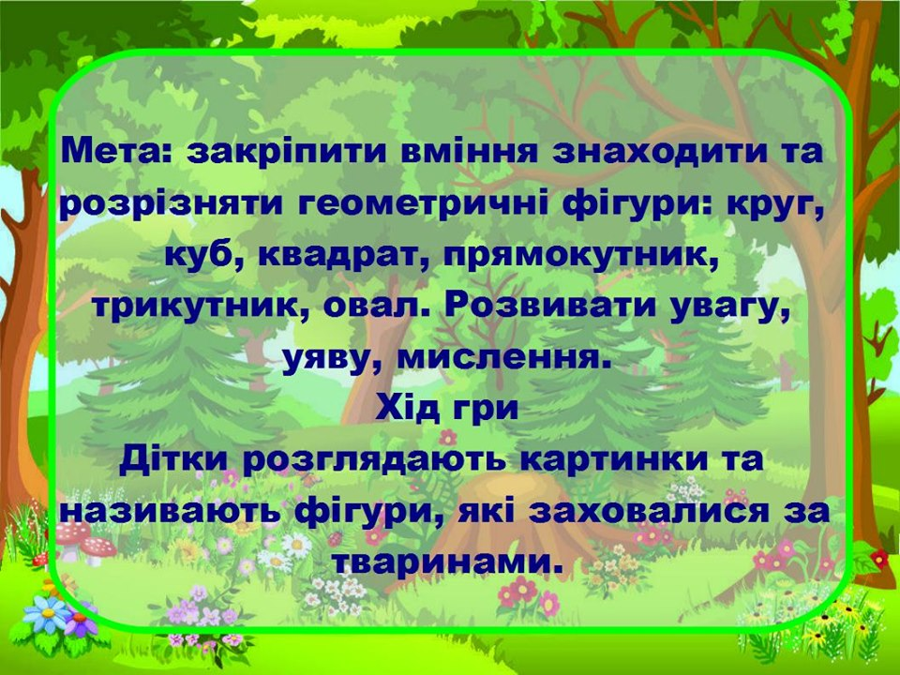

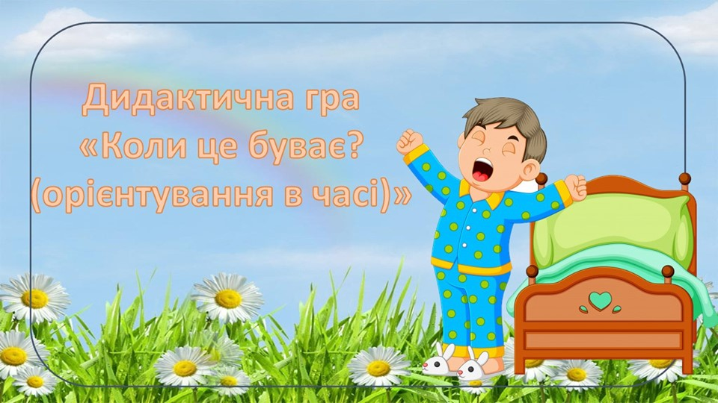

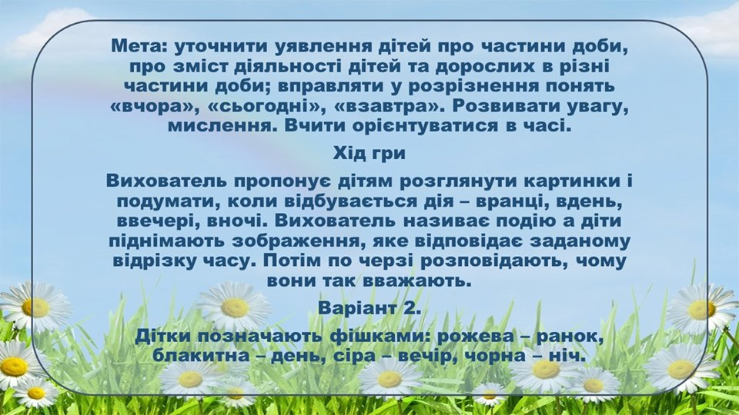

Робота з батьками

Поради батькам щодо розвитку

логіко-математичного мислення у дітей
Навчання дошкільника математики – це передусім не накопичення у нього математичних знань та елементарних уявлень про число, множину, геометричні фігури, лічбу, класифікацію, серіацію, вимірювання, орієнтування у просторі, часі, а формування логіко-математичної компетентності – тобто вміння застосовувати ці знання у повсякденному житті. Процес цей має бути неперервним, цілісним і наскрізним, тобто здійснюватися не лише на відповідних заняттях чи під час перебування дитини в дошкільному закладі, а повсякчас: вдома, на прогулянці, на відпочинку. Адже „математика” оточує нас повсюди, це і має показати та пояснити дорослий малюку, зацікавлюючи його і підтримуючи стійкий інтерес до цієї захопливої, зовсім не „сухої науки.
Велику роль у залученні малюка до світу математики відіграють батьки.
„Математичні поради на щодень”
На прогулянці:
Звертайте увагу дитини на цифри на будинках, машинах, рекламних щитах, вивісках. Називайте малюкові цифри, які бачите, і просіть, щоб він їх повторив. Для цього пограйте у гру „Відлуння”: нагадайте дитині, як ви у горах чи у будинку чули, як луна „повторює” останні слова, і запропонуйте їй на певний час стати такою луною. Наприклад: „Я скажу чотири, а ти повториш за мною двічі, тричі. Така гра не лише допоможе дитині запам’ятати числа, а й сприятиме закріпленню навичок лічби, розвитку уваги.
У кімнаті:
– Коли дитина просить, щоб ви почитали їй улюблену казочку, оповідання, віршик, перед тим, як задовольнити її прохання, запропонуйте їй знайти відповідну сторінку за номером (від 1 до 10).
– Якщо ви зібралися пересадити кімнатні квіти, запропонуйте дитині взяти участь у процесі, підібрати горщики відповідного розміру, полічити їх, можна розкласти перед нею пластмасові горщики різні за розміром і дати завдання скласти їх один в один за принципом мотрійки. Можна також пропонувати викладати з них серіаційні ряди, групуючи їх за певними ознаками. Цей процес не лише захоплює малюка, а й розвиває у нього мисленнєві операції аналізу та серіації.
– Заохочуйте дитину самостійно організовувати свій ігровий простір. Наприклад, запропонуйте гру „Кафе”. Нехай малюк сам підготує необхідні атрибути, обладнає дизайн приміщення, згрупує предмети, які будуть використовуватися у грі, за якістю (масою, формою, кольором, величиною), множинами (кондитерські вироби, напої, фрукти), виготовить та розклеїть цінники. А ви, відвідуючи „кафе” свого малюка, не забувайте хвалити його старанність.
На кухні:
– Під час приготування обіду спонукайте малюка лічити овочі та фрукти. Наприклад, запитайте, скільки ви взяли для борщу моркви, буряка, картоплі, цибулі.
– Попросіть перебрати квасолю та горох у різні ємності. Або висипте на тацю макарони різні за формою та розміром і запропонуйте розкласти (згрупувати) їх за однією або двома ознаками. Це завдання розвиватиме вміння дитини класифікувати предмети, а також дрібну моторику та сенсори ку.
– Приготування вареників – цікава і захоплива справа, тож нехай ваш малюк допомагає їх ліпити, при цьому лічіть, скільки він зробив сам, скільки ви, а скільки разом; скільки було до того, як він почав ліпити, і скільки стало. Обов’язково відзначайте вклад дитини у спільну справу, не скупіться на похвалу.
– Коли варите кашу, запропонуйте малюкові умовною міркою відміряти крупу. Наприклад, попросіть у нього три склянки крупи для варки або скажіть, нехай визначить, скільки ще склянок крупи залишилося у мішечку чи посудині для її зберігання. За таким же принципом можете проводити гру „Магазин”, тобто купувати у дитини певні продукти.
– З чистих губок для миття посуду нехай дитина збудує будиночок, кораблик або те, що їй заманеться. При цьому ставте умову – використовувати губки лише певного кольору або розміру. Якщо вдасться, то нехай сконструює кілька поверхів, а потім їх полічить. Так у малюка розвиватиметься вміння класифікувати, лічити, а також креативне мислення.
– Пропонуйте дитині шукати на кухні предмети, схожі за формою на прості геометричні фігури, і називати їхнє місце розташування. Наприклад: „Мілка тарілка схожа на круг. Знаходиться на другій поличці зверху; в шухляді; біля чайника; під каструлею; справа від глибокої тарілки”. Це сприяє розвитку вміння орієнтуватися у просторі, закріпленню уявлення про геометричні фігури, а також активізації у мовленні назв посуду.
В природі:
– Виїжджаючи з дітьми на природу (на берег річки, озера чи моря) можна зайняти їх пошуками „курячого бога”. Це камінчики з діркою, які за словами людей, приносять щастя тому, хто їх знаходить. Камінчики можна лічити, групувати за розміром, кольором, нанизати на нитку.
– Можна полічити, хто знайшов більше камінчиків, порівняти, чиє намисто найдовше шляхом накладання одне на одне.
– Цікаво буде оголосити конкурс на віднайдення найменшого чи найбільшого камінчика.
– Камінчики, які мають незвичну форму, можна розфарбувати фарбами, восковими олівцями.
– Пропонуйте шукати камінці певної форми (схожі на трикутник, квадрат, круг) та групувати їх.
– Малеча полюбляє кидати камінчики у воду. Позмагайтеся і покидайте їх на дальність: хто кинув далі, хто ближче.
– З шишок, каштанів, камінців, листочків, гілочок попросіть дітей викласти якусь геометричну фігуру або інше зображення, порівняти, яких матеріалів використано більше.
– Залучайте дітей до ігор: „Скільки кроків до дерева?”, „Який листочок більший?”, „Виклади листочки за зростанням”.
– Під час спостережень за деревами спонукайте дитину лічити кроки до дерева , листочки на дереві, пташок, які прилетіли чи відлетіли. Для розвитку орієнтування у просторі запитуйте малюка, у який бік хиляться гілочки, коли дме вітер, – вправо чи вліво; хто живе на дереві, а хто під ним.
– Для розвитку вміння порівнювати за величиною пропонуйте такі завдання: знайти найвищий дуб; обійняти найтовстіше дерево; виміряти мотузкою товщину клена та прикласти до умовної мірки чи лінійки; викласти з листочків велике та маленьке коло, найдовшу, найкоротшу доріжку; підійти до найвищого (найнижчого) дерева.
Як бачите, розвивати логіко-математичне мислення вашого малюка – цікаво і цілком доступно у домашніх умовах. Крім того, всі наведені завдання сприяють формуванню не лише відповідних умінь, але й загальної життєвої компетентності дитини, розширюють її світогляд та закріплюють набуті знання з інших галузей.

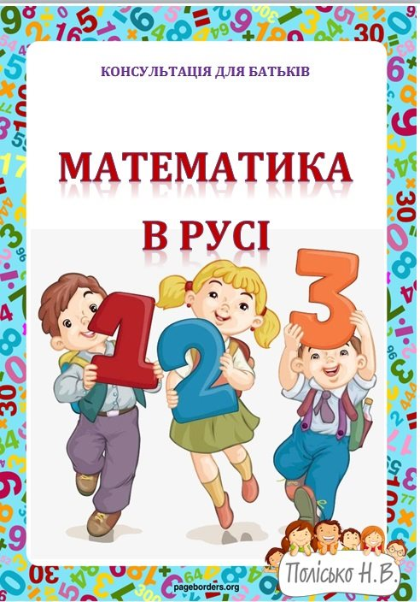

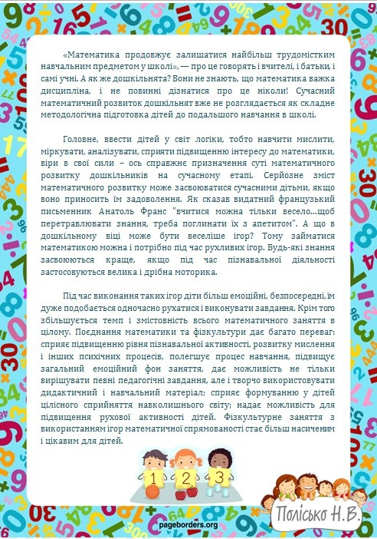

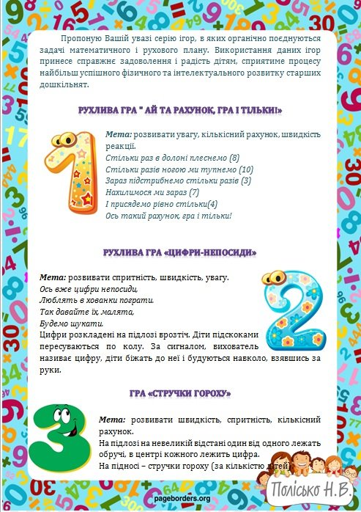

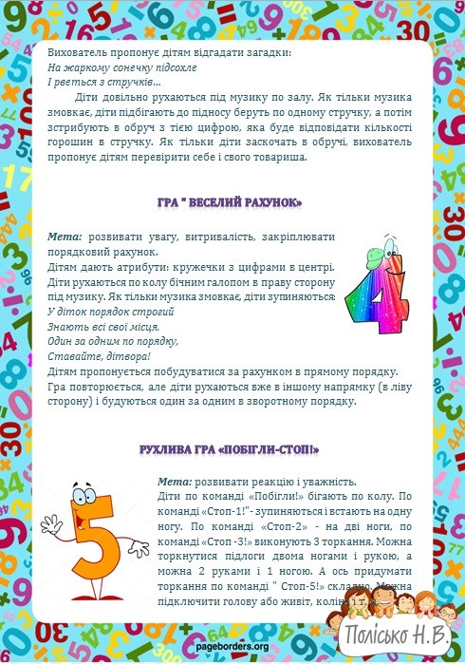

Додатки
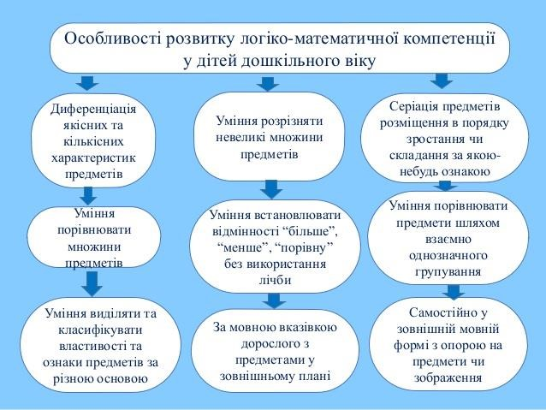
Сучасні технології
логіко - математичного розвитку та навчання дітей дошкільного віку.

ПРОБЛЕМНО
-
ІГРОВА ТЕХНОЛОГІЯ

(
напрям діяльності
)

Логічні і
математичні ігри

Логіко
-
математичні
сюжетні ігри (заняття)

Проблемні ситуації

Творчі завдання

)
(
запитання, ситуації

Экспериментально
-
дослідницька
діяльність

Ігрові вправи з використанням дидактичного матеріалу «Палички Кюїзенера»

Вправа «Привіт, паличко»
Мета: Ознайомити дітей з паличками, що містяться в наборі, та вчити визначати їх колір.
Матеріал : набір паличок фігурки зайчика, білочки Хід.
Перед грою на стіл викладається купкою палички.
- Ви ще не знайомі з паличками, тоді слухайте!
В одному далекому казковому лісі разом із звірами та птахами живуть кольорові палички. Усі хочуть з ними дружити, адже кольорові палички знають багато ігор і вміють перетворюватись на різні предмети – вони завжди допомагають тому, хто потратив у скруту. А ще палички вміють добре лічити. На галявину до паличок пришли зайчик і білочка. Давай разом з ними познайомимося з паличками.
Вихователь бере паличку і запитує якого вона кольору. Якщо малюк правильно називає колір, то він забирає паличку собі. Якщо ж дитина не може визначити колір вихователь називає колір, але паличку ставить до купки інших на столі. Потім бере наступну паличку. Гра закінчується коли малюк познайомиться з усіма десятьма паличками.

Гра-конструювання «Поїзд»
Мета: розвивати у дітей уявлення про колір та вміння його називати, уявлення про довжину та вміння порівнювати смужки за довжиною,учити дітей розуміти поставлене завдання та вирішувати його самостійно.
Матеріал: набір кольорових паличок, силует паровоза за кількістю дітей, іграшки для обігравання сюжету.
Хід.
Кожна дитина будує на столі поїзд: приєднує до паровозу вагони,
Починаючи з самого короткого до найдовшого. Педагог обговорює з дітьми, якого кольору вагони, якої довжини. Дорослий пропонує дітям обіграти конструкцію.

Гра-конструювання «Парканчики високі і низькі»
Мета: розвивати у дітей уявлення про колір, вміння називати його, уявлення про висоту та довжину, уміння порівнювати предмети за висотою, довжиною; формувати у дітей навички самооцінки і самоконтролю. Матеріал: будинки однієї висоти, набір паличок (по 6 шт. червоного, світлозеленого, коричневого та жовтого) за кількістю дітей.
Хід.
Педагог просить дітей побудувати паркан для будиночків, звертає увагу дітей, що на дахах будинків написані цифри. Дітям потрібно підібрати палички відповідно до кольору даху та написаній цифрі і побудувати паркан.
Педагог обговорює з дітьми, який паркан високий, а який низький, підводить до самостійного висновку: чим більше число на даху будинку, тим вище паркан.
Гра-конструювання «Драбинка широка і драбинка вузька» Мета: розвивати у дітей уявлення про колір, вміння називати кольори, уявлення про ширину та товщину («товстий», «худий», «тонкий»); вчити дітей вирішувати поставлені завдання самостійно.
Матеріал: набір паличок (по 2 оранжеві, блакитні, фіолетові, а для перекладин по 3-4 коричневого та червоного), силуети худої та товстої людини за кількістю дітей.
Хід.
Педагог звертає увагу дітей на те, що перед ними дві різні людини – одна товста, а інша худа, - і пропонує їм побудувати для них драбинку. Вихователь підводить дітей до висновку, що для худої людини потрібна вузька драбинка, а для товстої – широка. Діти мають самі зробити висновок: чим коротші палички (чим менше число), тим вужча драбинка.

Гра-конструювання «Мости через річку»
Мета: розвивати у дітей окомір, уявлення про еталони кольору, уміння порівнювати предмети за шириною та довжиною і оперувати словами «широкий», «вузький», «довгий», «короткий»; вчити дітей розуміти поставлене завдання і виконувати його самостійно.
Ігрові завдання: вчити дітей організовувати сюжетно-рольову гру «Переправа через річку».
Матеріал: набір кольорових паличок ( по 3 світло-зеленого, коричневого, жовтого кольорів, малюнок довгої звивистої річки, ширина якої змінюється, силуети різних видів транспорту.
Хід.
Педагог знайомить дітей з поняттям «ріка», «ширина ріки», розповідає якими бувають мости через ріки.
Потім пропонує дітям побудувати мости через річку: широкі і вузькі, довгі і короткі. Діти з допомогою силуетів, що зображують різні види транспорту, перевіряють чи достатньо широкі мости, чи можуть машини роз’їхатись і роблять висновки.

Вправа «Одна за одною ставай»
Мета: Вчити дітей порівнювати величину паличок та будувати послідовність ряду за їх висотою.
Матеріал: набір паличок за кількістю дітей.
Хід.
- Сьогодні в лісі веселі спортивні змагання: зайчик змагається з стрибків в довжину, а білочка – зі стрибків по деревах. А кольорові палички теж захотіли брати участь в естафеті з бігу. Для цього їм потрібно вишикуватись за зростом – від найнижчої до найвищої. Давайте їм допоможемо: вишикуємо палички.
Кожна дитина шикує свою команду «за зростом». Для порівняння полички прикладають одна до одної. Коли команди вишикувані вихователь просить дітей порівняти послідовність кольорових паличок, для чого ставить запитання:
- яка паличка стоїть першою?
- яка паличка стоїть останньою?
- паличка якого кольору розташована за коричневою, червоною, фіолетовою, темно-зеленою?
- яка паличка стоїть перед блакитною, білою, чорною?
- яка паличка стоїть між червоною і коричневою, коричневою і темнозеленою?

Вправа «Як довідатись про ім’я кольорової палички»
Мета: вчити вимірювати довжину кольорових паличок за допомогою однієї (найменшої), з’ясувати взаємозв’язок між кількістю, числом і цифрою, що його позначає.
Матеріал: набір паличок за кількістю дітей.
Хід.
Вихователь запитує, чи вміють діти лічити. Якщо ні, то в цьому нам допоможуть кольорові палички. У кожної палички є своє ім’я. Той, хто довідається про імена всіх паличок, легко і швидко навчиться лічити.
- Ім’я найкоротшої білої палички - один і позначається цифрою «1»
(дорослий показує картку з цифрою 1)
- Як же довідатись про імена решти паличок?
- Потрібно кожну наступну паличку виміряти за допомогою білої. Кількість білих паличок підкаже ім’я наступної кольорової палички.
Вихователь пропонує дітям дізнатись ім’я червоної палички. Для цього потрібно із білих паличок скласти паличку такої самої довжини, як червона.
- Скільки білих паличок знадобилось?
- Отже, із двох білих паличок можна скласти одну червону, її ім’я - два, що позначається цифрою «2». Так само визначаються «імена» решти кольорових паличок.

Вправа « Число і колір»
Мета: вчити дітей відбирати палички потрібного кольору та числового значення за словесною вказівкою дорослого, підвести дітей до висновку, що у кожного числа є свій колір.
Матеріал: набір кольорових паличок, силует потягу.
Хід.
Педагог будує вагончики із чотирьох білих паличок, пропонує дітям замінити чотири білих палички однією: «Якого вона кольору?». Діти прикладають до білих смужок коричневу та пояснюють, що число 4 позначається коричневою паличкою, тому що вона такої ж довжини, як 4 білих.
Таким чином діти дізнаються імена інших кольорових паличок. Потім будують вагончики одномісні, двомісні, трьохмісні, і. т. д.

Вправа « Мандрівка на поїзді»
Мета: вчити дітей відбирати палички потрібного кольору та числового значення за словесною вказівкою; розвивати окомір; закріпити поняття «який по рахунку» та вміння орієнтуватися в просторі; вчити вирішувати завдання самостійно.
Матеріал: набір кольорових паличок, силует паровоза.
Хід.
Педагог:
- Діти чи любите ви мандрувати? Тоді відгадайте на чому ми відправимось у мандрівку:
В полі драбина лежить,
Будинок по драбині біжить. (Поїзд)
- То ж давайте підготуємо свої поїзда у дорогу. Складіть поїзд із паличоквагонів від найкоротшої до найдовшої.
- Виклали? Поїхали.
Педагог пропонує дітям відповісти на запитання:
- скільки всього вагонів?
- яким по рахунку стоїть блакитний вагон?
- якого кольору 4 вагон?
- який по рахунку вагон, що стоїть між білим і світло-зеленим?
- якого кольору вагон лівіше жовтого? Правіше фіолетового?

Вправа «Чарівна драбинка»
Мета: вчити будувати послідовність ряду з кольорових паличок за їхньою довжиною,закріпити поняття числовий ряд, знайомити з поняттям склад числа.
Матеріал: набір кольорових паличок.
Хід.
- Зайчик до новорічних свят вирішив прикрасити ялинку, а як дістатись верхівки не знає. Як ми можемо йому допомогти? (діти пропонують збудувати з кольорових паличок драбинку)
Діти будують драбинки за правилами (правила подаються в порядку збільшення складності):
- Від білої палички з послідовністю збільшення довжини кожної сходинки (кількість сходинок визначається відповідно до можливостей дітей) на один.
- Під диктовку:
- знайди паличку один та поклади її перед собою;
- під паличкою один поклади паличку два;
- під паличкою два поклади паличку три (і т. д. залежно від того, яку цифру вивчаєте).
3.Від будь-якої заданої палички вгору або вниз.
4. Під диктування дорослого:
- поклади паличку один,
- під нею паличку два,
- знайди паличку довжина якої дорівнює довжині паличок 1 і 2,поклади її під червоною,
- знайди паличку довжина якої дорівнює довжині паличок 3 і 1 . Яка це паличка? (коричнева, 4). Поклади її під паличкою три.
Можна запропонувати дитині, користуючись тим же правилом, самостійно дібрати решту паличок до драбинки.
В кінці гри вихователь підводить дітей до висновку, що кожна наступна сходинка довша від попередньої на одну білу паличку «один».
ДОДАТОК 7
ІГРИ З ЛОГІЧНИМИ БЛОКАМИ ДЬЄНЕША
Властивості предметів
Гра "Знайди мене"
- знайди всі фігури червоного кольору (жовтого, синього);
- знайди всі фігури квадратної форми (круглої, трикутної, прямокутної);
- знайди всі великі фігури (маленькі)
- знайди всі товсті фігури (тонкі)
- знайди всі фігури не червоного кольору (не жовтого, не синього);
- знайди всі фігури не квадратної форми (не круглої, не трикутної, не прямокутної);
- знайди всі не великі фігури (не маленькі)
- знайди всі не товсті фігури (не тонкі)
Порівняння властивостей предметів
Гра "Що зайве?"
- синій коло, жовтий квадрат, синій прямокутник (загальний ознака - синій колір);
- синій круг, червоне коло, синій трикутник (загальний ознака - форма кола)
Гра "Частування"
Дитина пригощає свої іграшки "печивом" (фігурами). Лялька любить кругле печиво, амишка квадратне, або мишка хоче маленьке печиво, а жираф - велике. Подібним чином "печиво" ділиться також натовста-тонка. Щодо кольору: лялька любить сині "сливи", ведмедик - червону "малину", а мишка жовтий "сир". Гра "Знайди пару"
Викладіть перед дитиною вертикальний ряд фігур. Запропонуйте дитині кожній фігурі підібрати пару за певною ознакою, наприклад :
- великий синій квадрат постає в пару з маленьким синім трикутником (фігури об’єднані кольором);
- великий жовтий квадрат встає у пару з великим червоним квадратом (фігури об’єднані розміром); аналогічно - для форми і товщини фігур

Гра "Паровозик"
Запропонуйте дитині побудувати "паровозик", але "вагончики" потрібно скласти в певному порядку, наприклад:
- чергуємо "вагончики" за кольором, наприклад : червоний - жовтий, червоний - жовтий. (варіанти: чергуємо по формі: круглий - квадратний, розміру: великий - маленький, по товщині: товстий - тонкий);
- "вагончики" повинні бути однакові за кольором, але різні за формою; • "вагончики" повинні бути однакові за розміром, але різні за кольором;
- "вагончики" повинні бути однакові по формі, але різні за розміром і т. д.
Гра "Всередині-зовні"
Намалюйте велике коло. Запропонуйте дитині скласти всередину кола фігури одного кольору (червоний), а зовні розташувати фігури іншого кольору
(жовтий). Об’єднуйте фігури та іншими ознаками (всі великі - всі маленькі, всі круглі - все трикутні, і т. д.)
Гра "Склади картинку"
Запропонуйте дитині скласти з фігур яке-небудь зображення: ялинку, ведмедика, машину.
Гра «Прикрасимо ялинку намистом» навчає порядковому рахунку, прищеплює вміння розбиратися в схемах, а також розвиває абстрактне мислення дитини.
Для роботи потрібно підготувати зображення ялинки, логічні фігури і картки з символами. Мета гри полягає в тому, щоб прикрасити ялинку п’ятьма рядами бус.
Кожний ряд налічує три буси. На картці цифра позначає порядковий номер нитки. Прикрашати ялинку потрібно зверху вниз. За схемою необхідно прикрасити перший ряд намистом. Наприклад, великий синій круг, маленький синій трикутник і великий синій квадрат. За аналогією розміщуємо залишилися намисто. При цьому заштрихований гурток вказує на місце розташування намистини на нитці.
Гра «Магазин» розвиває у малят уміння міркувати, аргументувати і доводити власний вибір.
У процесі гри знадобляться логічні фігури і картки з малюнками різних предметів. Дитина уявляє собі, що він приходить в магазин дитячих іграшок. Для покупки товару використовуються спеціальні гроші - логічні фігури. На одну купюру дозволяється придбати тільки один товар. Правила покупки полягають у тому, що можна купити ту іграшку, в якій є тільки одна властивість логічної фігури. Батьки можуть ускладнити завдання для дитини з вибору іграшки. Наприклад, враховувати при покупці іграшки дві властивості логічної фігури.
Гра «Художники» вчить малюків порівнювати властивості предметів і розвиває його естетичні здібності. Для гри заздалегідь приготуйте логічні фігури, спеціальні ескізи картин і додаткові деталі для оформлення картини. Дитина повинна намалювати картину за ескізом. Батьки з малюком вибирають ескіз, фонову папір, необхідні деталі і логічні фігури на картині. В процесі роботи малюк повинен враховувати багато особливості, щоб намалювати картину правильно. Наприклад, якщо деталь пофарбована, то потрібно використовувати об’ємну фігуру. Контур деталі вказує на застосування плоскої фігури. Коли картина повністю складена, необхідно придумати її назву і розповісти, що на ній зображено.
Набір «Давайте разом пограємо» рекомендується використовувати для індивідуальної самоосвіти малюків або для колективних ігор в дитячих установ.

Додаток №8
Практичний матеріал для використання в роботі для формування у дошкільників логіко-математичної

компетентності Казкові задачі

“Казка про нуль”
Лисичка, Їжачок і Зайчик знайшли в лісі яблучко. Лисичка запропонувала виконати якусь дію з одиницею та нулем, щоб вийшло число, більше за одиницю. В кого це вийде, той і з’їсть яблучко. Їжачок додав до одиниці нуля й знову отримав одиницю (1+0=1). Зайчик відняв від одиниці нуля й отримав таку саму відповідь. А Лисичка просто приписала нулика до одинички й отримала аж 10. То хто ж посмакував знайденим яблучком?

“Пиріжечки”
Червона Шапочка йшла до бабусі й несла їй пиріжечків: з м’ясом, з грибами та з капустою. З м’ясом було три пиріжечки, з капустою на два менше, ніж з м’ясом. Скільки було пиріжечків з грибами? (Два).

“Горнятко з медом”
Вінні-Пухові на день народження подарували одне горнятко меду. Коли Вінні-Пух почав їсти мед, йому принесли ще три горнятка. Скільки горняток меду подарували Вінні-Пуху? (1+3=4).

“Кури та півні”
Лисичка тримала в своєму курятнику дев’ять курей. Щодня всі курочки несли по сім яєць, які Лисичка продавала на базарі. Скільки півників було серед курей? (9-7=2).

“Вовк і заєць”
Вовк і Заєць пішли купувати морозиво. Вовк каже: “Я більший – куплю три порції, а ти менший, то проси дві”. Вовк купив три порції, а Заєць – двічі по дві. З’їв Вовк морозиво, глянув на Зайця та як гукне: “Ну, Зайцю, постривай!” Чому розгнівався Вовк?

“Коник-Стрибунець”
Коник-Стрибунець половину часу кожної доби спав. У другу її половину танцював, співав. Решту часу він вирішив готуватися до зими. Скільки часу Коник-Стрибунець готувався до зими?

“Віслюки та їхній вантаж”
Йшли пустелею двоє віслюків. Один ніс мішок солі, другий – мішок вати. Було спекотно, й віслюки дуже стомилися. Аж тут побачили річку, й разом з мішками обидва полізли в воду. Після купання віслюки пішли далі. В одного вантаж став легкий, а в другого – ще важчий. Чому?

Завдання на кмітливість
( Задачі-загадки, загадки-жарти, задачі-оповідки)

- У семи братів по одній сестрі. Скільки всього сестер? (Одна).

- В одній квартирі живуть дві матері, дві дочки і бабуся з внучкою, а всього їх – троє. Як це може бути? (Бабуся, мати, дочка).

- Йшли чоловік і жінка вулицею, підійшли до своєї домівки, а їм з вікна дитина гукає: “Добрий день вам, татусю і матусю!” Одначе, то не був їхній син. А хто? (Дочка).

- Одного чоловіка запитали, скільки в нього дітей. Відповідь була така: “У мене шість синів, а в кожного є рідна сестра”. Скільки всього дітей? (Семеро).

- Водій автомашини має двох рідних сестер, але вони не мають рідного брата. Як це може бути? (Водій – жінка).

- Йшла бабуся до Києва, а назустріч їй – троє дідусів. У кожного дідуся по мішку, а в кожному мішку – по коту. Скільки живих істот йшло до Києва? (Одна бабуся).

- Йшли семеро братів, у кожного – по одній сестрі. Скільки йшло людей? (Вісім).

- Гуска має масу три кілограми. Якою буде її маса, якщо вона стане на одну ногу? (Три кілограми).

- Якщо курка стоїть на одній нозі, то її маса – два кілограми. Якою буде маса курки, якщо вона буде стояти на двох ногах? (Два кілограми).

- Вирішив півень перевірити свою масу. Став на терези двома ногами і побачив, що його маса – два кілограми. Якою буде його маса, якщо він стане на одній нозі? (Якби півень не ставав на терези, його маса не зміниться).

- На озері плавали п’ять качок, мисливець вистрелив і вбив одну. Скільки качок залишилось? (Одна, решта полетіли).

- У кімнаті чотири кути. У кожному куті сиділа кішка. Навпроти кожної кішки – три кішки. Скільки кішок у кімнаті? (Чотири).

- Жили два коти і один чоловік. Скільки було там ніг? (Дві).

- У лелеки два глеки – на дев’ять літрів і на п’ять літрів. Як з річки йому принести чотири літри води? (Принести 9 літрів, відлити 5літрів, залишиться 4).

- На столі стояли три кухлі з молоком. Кіт випив один кухоль молока. Скільки кухлів залишилось? (Кількість кухлів не змінилась).

- Летіли горобці, сіли на стовпці. Як сядуть по два – один стовпець зайвий. Як сядуть по одному – один горобець зайвий. Скільки горобців і стовпців? (Чотири горобці і три стовпці).

- Летіли п’ять голубів, три мисливець убив. Скільки залишилось? Три, бо двоє полетіло).

- Біжать чотири братці: два – не втече, а два не дожене. (Колеса).

- Чотири тики, два патики, сьоме помахайло. (Ноги, роги, хвіст)

- У двох матерів по п’ять синів. (Руки, пальці).

- Двоє братів весь вік живуть, один на одного дивляться, а до купи не зійдуться. (Очі).

- Один пастух тисячі овець пасе. (Місяць, зірки).

- Хто це такий, що має шість ніг, дві руки, четверо очей, дві голови, один хвіст, спини, два живота, одне гриву? (Вершник на коні).

- Що козі буває, як сім літ минає? (Восьмий рік).

- Скільки яблук улізе у великий кошик? (Жодне, бо яблука не лазять).

- Летіла зграя гусей: один гусак попереду, два – ззаду; один – ззаду, два – попереду; один гусак – між двома. Скільки всього летіло гусей? (Троє).
- Мати несла у кошику п’ять яблук. З нею було п’ятеро дітей. Мати каже їм: “Вас п’ятеро. Розділіть ці яблука між собою так, щоб кожен дістав по одному яблуку, а одне лишилося в кошику”. Діти були кмітливими. Вони поділили яблука так, як сказала їм мати. Як вони зробили це? (Одній дитині дали яблуко в кошику).
- Сім братів мають по одній сестрі. Скільки всього дітей у батьків? (Вісім).

Логіко-математичні ігри

Дидактична гра “Відшукай”
М е т а : вправляти в розпізнаванні ознак геометричних фігур (форми, величини, товщини, кольору).
М а т е р і а л : комплект фігур на кожних двох вихованців.
Кожні двоє дітей мають повний набір фігур. Вихователь називає ознаки фігури, яку треба знайти. Той, хто зробить це перший, забирає її собі. Виграє та дитина, яка збере найбільше фігур.

Дидактична гра “Опиши”
М е т а : вправляти в описі фігур (за формою, величиною, товщиною, кольором).
М а т е р і а л : комплект “Фігури”, торбинка.
Всі фігури лежать у торбинці. Діти по черзі, навмання виймають їх з торбинки та описують.

Дидактична гра “Тільки одна ознака”
(Логічне доміно)
М е т а : вчитися розпізнавати ознаки фігур (форму, колір, величину, товщину).
М а т е р і а л : набір “Фігури”.
Грають по двоє. Кожний гравець одержує набір фігур. Перший кладе на стіл дону з них, другий має прикласти до цієї фігури іншу, яка відрізняється тільки однією ознакою. Наприклад, якщо перший гравець поклав на стіл великий червоний трикутник, то його партнер може відповісти, виклавши малий червоний трикутник або великий червоний круг тощо. Якщо ж другий гравець прикладе фігуру, яка нічим не відрізняється від першої або відрізняється більше, аніж однією ознакою, то хід вважається неправильним і в гравця цю фігуру забирають. Відтак, програє той, хто перший залишиться без фігур.
Можливий інший варіант, коли неправильний хід взагалі не допускається (як у звичайному доміно).
Неправильний хід у цьому разі карається втратою ходу. Тоді виграє той, хто перший залишиться без фігур.

Додаток 10
Конспекти занять навчальної діяльності з пріоритетом логіко-математичного розвитку

ТЕМА: «МАЛЮКИ НАВЧАЮТЬСЯ МАТЕМАТИКИ ЗАЛЮБКИ»
ДРУГА МОЛОДША ГРУПА
МЕТА: вправляти дітей у визначенні предметів із сукупності називаючи словами «один», «багато», «більше», «менше», «порівно». Закріпити знання про відомі їм геометричні фігури. Розвивати вміння дітей слухати вказівку вихователя на орієнтування в просторі та часі. Виховувати старанність, радість пізнання.
Демонстраційний матеріал: кошик з фруктами, геометричні фігури, модель метелика.
Роздатковий матеріал: картки: «Підбери серединку до квітки», «Склади картинку», метелики.
Матеріал: журнал «Палітра педагога» №4-2005р., «Бібліотечка вихователя дитячого садка» №9-2005р.

ХІД ЗАНЯТТЯ
Вихователь. Малюки, ви добре спали?
Без плачу сьогодні встали? Всі до мене поверніться, Усміхніться.
В нас гостей зараз багато Треба всіх їх привітати.
- Діти, сьогодні у нас буде гість. Я знаю, хто буде, а ви дізнаєтесь, коли відгадаєте загадку: «Вдень літає,
Над квіткою кружляє
Вночі на квіточку
Сідає й засинає» (Метелик)
СЮРПРИЗНИЙ МОМЕНТ: у групу залетів метелик.
- Як ви гадаєте, а чому він до нас прилетів? (Відповіді дітей) Метелик запитує:
- А що зараз у нас буде?
- Так, у нас буде заняття з математики. Але він мені хоче щось сказати на вушко. І знаєте, що він мені сказав, що хоче теж бути разом з вами на занятті. То дозволимо метелику бути на занятті присутнім? Так. Добре, метелику, залишайся і спочатку будеш придивлятися, що знають наші діти і як вміють працювати.
- Перше наше завдання, метелику, буде «Подорож по кімнаті». Давайте пояснимо метелику, а чого в нас у кімнаті багато, а чого по одному.
- А ти, метелику, зрозумів, чого багато, а чого по одному?
- Ой, який красивий кошик є у нас. Давайте розглянемо, що в ньому є. Яблука. А якого кольору? Якого кольору груша? А як вони називаються разом? Фрукти. Їх порівну в кошику? Чого більше, а чого менше? Так, яблук більше, а груш менше. А що потрібно зробити, щоб їх було порівно. Добавити або прийняти. Молодці, діти, і це метелику пояснили.
- А тепер швиденько сідайте за столи, бо в нас наступне цікаве завдання для метелика. Дістаю конверт і запитую, що тут може бути. Відповіді дітей.
- Молодці, діти, але я вам підкажу загадками:
Ось я – не стрибаю
Жодного кута не маю
Хто я? (Круг) А ми – у сторони протягли Рівненькі відрізки.
Поміж них чотири кути і ріжки.
Хто ми? Квадрат)
Він не круг і не квадрат
Має тільки три кути (Трикутник)
- Отже, діти, це завдання було на визначення геометричних фігур. Ти, метелику, запам’ятав їх?
- Діти, а що за клаптики паперу лежать на столі? Давайте розглянемо. Що тут зображено? А що потрібно нам зробити з квіточками? Підібрати серединку до квітки.
ДИДАКТИЧНА ГРА «ПІДБЕРИ СЕРЕДИНКУ ДО КВІТКИ»
- Діти! Всі ви добре працювали, а зараз відпочинем трішки і пограємося у гру.
РУХЛИВА ГРА «ДЕНЬ І НІЧ»
Правила гри. Коли вихователь показує білий круг і каже: «День» – дітиметелики літають. Коли показує чорний круг і каже: «Ніч» – метелики вмить зупиняються, присідають, складають крильця – «сплять»
- Відпочили гарненько, посідали тихенько і метелику буде цікаво спостерігати, як ми будемо виконувати ще одне цікаве завдання «Склади картинку». Воно, діти, буде легке, якщо будете уважно слухати. У кожного є така картка. На цій карточці ви будете викладати картинку. Знайомимо з елементами картинки: будиночок, ялинка, хмаринка, колобок, квіточки.
- А тепер слухайте хід виконання: будинок – посередині;
хмаринка – вгорі над будинком; квіточки – внизу під будинком; ялинка – справа від будинка; колобок – зліва від будинка.
- Діти, а як ви думаєте, метелику сподобалося наше заняття? А чого він навчився у нас? Я думаю, що дізнався метелик дуже багато цікавого на занятті у нас і він дуже задоволений і дякує вам за все.

Конспект інтегрованого заняття для дітей раннього віку

„Затишна кімната”
Мета. Розвивати активне мовлення дітей, вчити розуміти слова – назви меблів (шафа, ліжко, стіл, стілець) та розповідати про їх призначення; активізувати в мові слово меблі. Виховувати самостійність під час дій. Матеріал. Пласке зображення сонечка зі стрічками жовтого та червоного кольору, прищепки таких самих кольорів, мочалки, силует сонячного зайчика на нитці з держаком, іграшкові меблі (шафа, стіл, диван, стілець). Хід заняття (В групі лежить гірка з хмизу).
Вихователь. Малята, що це за гілочки у нас в групі? Може, хтось під ними заховався? Давайте підійдемо тихенько, станемо колом і ...т-с-с. Я обережно підніму гілочки. Хто це? Так, це жук – сонечко. Чому він спить? Може, йому пора прокидатись? А яка зараз пора року? Так, весна! Але чомусь жучок не прокидається. Мабуть, він ще не зігрівся, бо немає сонечка, щоб його зігріло і розбудило. Я пропоную нам піти знайти сонечко і розбудити його: Полетіли, полетіли,
В небеса швиденько І розбудимо веселе, Сонечко тепленьке.
(Діти виконують рухи руками, як птахи крилами, і рухаються за вихователем).
(На килимку плоске зображення сонечка, до якого прикріплені почергово стрічки-промінці жовтого і червоного кольору. Сонечко спить). Вихователь. Ось чого сонечко не гріє і не розбудило жучка! Воно спить! Що робить сонечко? Давайте ми його прикрасимо і розбудимо. Ось які гарні в сонечка промінці. Що це? Так, промінці. Якого вони кольору? Ми на ці промінці-стрічки прищепимо прищепки. Якого кольору ми візьмемо прищепки на жовті промінці? На червоні?
(Прищипування прищепок на стрічки-промінці).
Вихователь. Гляньте, сонечко зраділо і прокинулось. Воно дарує нам сонячного зайчика. Хочете з ним погратись? Рухлива гра „Спіймай сонячного зайчика”.
Вихователь. Сонячний зайчик стомився, хоче відпочити і ви відпочиньте, сідайте на стільчики. А куди ж сяде відпочивати сонячний зайчик? Ось сюди він опустився. На що спустився сонячний зайчик? Так, на ліжко. А що роблять на ліжку? Так, сплять, відпочивають. А кого ми можемо покласти спати на це ліжко? Так, і ляльку, і ведмедика, і котика. Відпочив сонячний зайчик на ліжку і помандрував ділі. Оглянувся і опустився ось сюди. На що опустився сонячний зайчик? Так на стіл. А що роблять на столі? Що можна поставити, покласти на стіл? Сонячний зайчик оглянувся і помітив ось цей предмет і зручно вмостився. На чому вмостився сонячний зайчик? Що на стільці роблять?
(Чути шум. Сонячний зайчик злякався і сховався в шафу). Вихователь. Куди заховався сонячний зайчик? Для чого потрібна шафа? Сонячний зайчику, виходь із шафи, шафа потрібна для того, щоб складати одяг! А зараз, малята, я пропоную виготовити меблі із кольорових мочалок і влаштувати кімнату для сонячного зайчика. (Діти викладають меблі із мочалок і запрошують сонячного зайчика в його кімнату). Вихователь. А як це все разом називається? Так, меблі. Сонячний зайчик заснув. Повертаємось назад, малята. Гляньте, і жучка нашого немає. Полетів! Сонечко пригріло його і він полетів!

ІНТЕГРОВАНЕ ЗАНЯТТЯ

«За законами часу»

Старша група
Мета: З»ясувати , що таке час, закріпити поняття час, дні тижня
пори року,частини доби; вчити дітей використовувати
свій час,навчити встановлювати причинно – наслідкові зв’язки розвивати вміння встановлювати зв’язок між
різноманітністю годинників та їх необхідністю для людини;
закріпити вміння позначати число і день тижня відповідною цифрою,продовжувати вчити дітей логічно мислити, формувати вміння обгрунтовувати свої думки, висловлювати послідовно і зрозуміло свою точку зору та використовувати набуті знання в різних життєвих ситуаціях.
Виховувати цілеспрямованість, допитливість, цікавість.
Матеріал: стенд з фотографіями дітей в ранньому віці, картинки з зображеннями пори року, картинки з зображеннями частин доби, різні види годинників, іграшка-каченя, набори цифр, індивідуальні завдання на кожну дитину з математики.
ХІД ЗАНЯТТЯ
ПСИХОГІМНАСТИКА : Один до одного поверніться і лагідно усміхніться,
Ви на мене подивіться і до мене усміхніться. - Діти, я хочу повідомити Вам, що сьогодні в нас буде подорож, а куди, ви дізнаєтесь лише тоді, коли відгадаєте загадку :
Нескінченна путь моя , краще всіх вітаю я, тож звертаюсь я до вас: хто Я? Безумовно... (Час)
- Так, вірно, сьогодні діти ми з вами подорожуватимемо в часі. - А можливо хтось пригадає, який є час? ( минулий, теперішній, майбутній)
- А помандруємо ми спочатку в минуле, де ви зустрінетесь зі своїми добрими знайомими (діти підходять до стенда з фотографіями їхнього дитинства)
- Давайте розглянемо, що це на стенді ? Так, фотографії. Кого ви на них бачите? Так, себе.
- Давайте пограємось в гру «Впізнай себе» .(Ви повинні показати себе, і коротенько описати свою фотографію).
- Такими ви були лише декілька років тому. Чи такі ви зараз ?
- А як ви вважаєте , що вплинуло на те, що ви подорослішали ?
- Так, час.
- Діти, а як ви думаєте, що з вами трапиться, якщо пройде ще деякий час, тобто в майбутньому ? (висловлювання дітей).
- А тепер я пропоную вам сісти за столики, і будемо продовжувати подорожувати.
- Діти, подумайте і скажіть , що змінюється в навколишньому середовищі завдяки часу ? (роздуми дітей).
- Відгадайте загадку : Щороку дідусь має чотири імені. Які? (зима, весна, літо, осінь).
- Отже, так - змінюються пори року.

Я пропоную вам подивитись на дошку і сказати. Що зображено на картинках.
- Так, пори року.
- Але ж там є якась помилка і я хочу, щоб ви її виправили
( Д/г «Виправ помилку» - діти розглядають ілюстрації пір року і ставлять їх у відповідності).
- Діти , подумайте і скажіть , що змінюється в часі протягом доби ?
- Так, це ранок, день, вечір, ніч , тобто частини доби.
- Я хочу запропонувати вам дидактичну гру «Добери картинку» ( я загадую загадку – ви її відгадуєте і порадившись з товаришем показуєте мені відгадку картинкою). Загадки
- Прокукурікав півень, і сонечко зійшло
Пастух жене на пашу худобу за село
Ми вдягнені й умиті – і на столі сніданок І знають всі на світі, що це почався ... (ранок).
- На машині швидко їду, сам педалями кручу Яб оце вже й пообідав – бо награвся досхочу.
Мама каже : «Тихше треба, щоб не врізатись у пень» Тепле сонце, чисте небо – ох який же гарний... (день).
- На відпочинок сонце сховалось за тополі
І сутінки з віконця повзуть до нас поволі
Вже тато й мама вдома – вечеряє малеча
Людей долає втома, прийшов на землю... (вечір). 4. Чомусь так темно в хаті і радіо мовчить,
Поснули мама й тато і хлопчик в ліжку спить
Залізло кошенятко в куток на теплу піч В кошарі спить ягнятко – усіх приспала...( ніч).
- Молодці, діти всі справились із завданням.
- А наступна подорож у казку.
- Хто це тут в куточку сховався і засмутився, що його не помічають. Як ви думаєте , герой якої це казки ?
- Діти, йому важко жити , тому що кличуть «гидке», воно вважає , що його ніхто не любить , всі ображають, а він же нічого поганого не зробив.
- Діти, як ви гадаєте, як йому можна допомогти ?
- Так, йому можна допомогти завдяки часу, відправивши його в майбутнє, де він перетвориться на чудового лебедя.
- Як ви гадаєте, час зробив добру справу ?
- А ось і нове завдання .
Гра «Розкладіть за віком». ( Ви повинні розглянути картинки і утворити ланцюжок відповідно до віку людей).
- Так. Молодці справились із завданням.
- Діти, а тепер уважно послухайте і скажіть що це я вам сказала ?
Довгий день до вечора, коли робити нічого...
- Так, прислів’я
- А тепер я хочу, щоб ви подумали і спробували мені це прислів’я пояснити.
- Діти, а хто з вас знає за допомогою чого людина планує і вимірює свій час ?
- Так, за допомогою годинника. Отже, наступна подорож у нас буде у світ годинників.
- Діти, пригадайте, за чим же в давнину люди визначали час, коли ще не було годинників ?
- Так, за допомогою сонця і називали цей годинник сонячним. Були ще пісочні, водяні годинники. Також вранці півник будив людей. Час визначали також за квітами. Кульбабки , наприклад, розкриваються о 5-ій годині ранку, лілії о 7-ій годині. - А давайте розглянемо годинники на столі.
( діти називають годинники і розказують про них.)
- Давайте пограємось у гру «Як називається цей годинник?» Я починаю фразу, а ви її закінчуєте :
Якщо годинник на руках – це .....(ручний) годинник.
Якщо годинник у кишені це...(кишеньковий) годинник.
Якщо годинник будить – це... (будильник).
Якщо годинник на столі –це...(настінний) годинник.
Якщо годинник відбиває кожну годину – це...(годинник з боєм). Якщо годинник уміє кукувати – це...( годинник з зозулькою).
- Молодці. А зараз ми пограємось в гру «Поспішайте за годинником» і допоможе нам в цьому пісочний годинник.
- Отже,діти ви повинні за 1 хвилину встигнути виконати завдання – полічити предмети на малюнку і зафарбувати відповідну цифру. Я починаю відлік – РАЗ, ДВА, ТРИ почали і перевертаю пісочний годинник, а ви виконуєте завдання, поки пісочок сиплеться, тобто за часом однієї хвилини.
- Діти,подумайте і скажіть, а чим ще крім годинників люди навчилися вимірювати час.
- Так, днями тижня.
- Скільки їх? Покажіть цифрою.
- Назвіть їх.
- А сьогодні який день?
- А тепер пограємо у гру «Цифровий ряд».
Я буду називати день тижня, а ви повинні показати мені цифру, якій він відповідає.
- Молодці.
- А тепер давайте поміркуємо:
Що могло б статися, якби всі годинники зупинилися чи поламалися?
(роздуми дітей).
Діти, а як ви вважаєте - час потрібен людям лише для того, щоб працювати ?
- А що ще після праці повинні робити люди?
- Так, відпочивати.
- Отже, повинен бути час для відпочинку.
- От ми з вами вже попрацювали, настав час нам відпочити. Молодці, гарно всі ви працювали , гарною та цікавою була наша подорож.

Загадки
  - Прокукурікав півень, і сонечко зійшло
Пастух жене на пашу худобу за село
Ми вдягнені й умиті – і на столі сніданок І знають всі на світі, що це почався ... (ранок).

  - На машині швидко їду, сам педалями кручу Я б оце вже й пообідав – бо награвся досхочу.
Мама каже : «Тихше треба, щоб не врізатись у пень» Тепле сонце, чисте небо – ох який же гарний... (день).

  - На відпочинок сонце сховалось за тополі І сутінки з віконця повзуть до нас поволі Вже тато й мама вдома – вечеряє малеча Людей долає втома, прийшов на землю... (вечір).

  - Чомусь так темно в хаті і радіо мовчить,
Поснули мама й тато і хлопчик в ліжку спить
Залізло кошенятко в куток на теплу піч В кошарі спить ягнятко – усіх приспала...( ніч).

- Давайте пограємось у гру «Як називається цей годинник?» Я починаю фразу, а ви її закінчуєте :
Якщо годинник на руках – це .....(ручний) годинник.
Якщо годинник у кишені це...(кишеньковий) годинник.
Якщо годинник будить – це... (будильник).
Якщо годинник на столі –це...(настінний) годинник.
Якщо годинник відбиває кожну годину – це...(годинник з боєм). Якщо годинник уміє кукувати – це...( годинник з зозулькою).

КОНСПЕКТ ІНТЕГРОВАНОГО ЗАНЯТТЯ „ЧАРІВНА КВІТКА”
Програмовий зміст: вчити дітей уважно слухати вихователя, відповідати на поставлені запитання; за допомогою спеціально створених різноманітних ігрових ситуацій закріплювати елементарні математичні поняття один – багато; закріплювати основні кольори; ввести нові поняття високий – низький;спонукати дітей виявляти активність, ініціативу під час дидактичних ігор-вправ; створити позитивний емоційний настрій; розвивати мислення, мовлення, увагу; виховувати працелюбність, цікавість до навчально-ігрової діяльності.
Матеріал: декорації осіннього лісу: ялинки, грибочки, листя; корзинка, чарівна квітка, іграшковий зайчик, картки на кожну дитину, роздатковий матеріал: листочки; геометричні фігури: цілі та порізані.

ХІД ЗАНЯТТЯ
Діти з вихователем заходять до кімнати прикрашеної декораціями осіннього лісу.
Вихователь: Щоб удома не сидіти, Х-Е
Ми сьогодні, любі діти,
Помандруємо до лісу
Назбираємо грибочків, Ще й гарнесеньких листочків.
Психогімнастика „Стежка” Ф-Р
Діти йдуть за вихователем й долають уявні перешкоди.
- Ми потрапили в осінній ліс. Ідемо тихенько. Навколо кущі, С-М дерева, під ногами шарудить листя. Ось перед нами струмок, через нього прокладено місток із поруччям. Обережно йдемо по містку, Ф-Р тримаючись за поруччя. Раптом пішов дощ, з’явилися калюжі. Щоб не намочити ноги, переступаємо через них. Дощ закінчився, визирнуло сонечко. Ми зупинилися погрітися в його променях.
Діти з вихователем ідуть по кімнаті розглядаючи декорації і підходять Е-Ц до галявини, на якій стоїть чарівна квітка.
Вихователь: Діти, подивіться, яка незвичайна, гарна квітка стоїть посеред
осіннього лісу! Давайте розглянемо її. П-Р
- Якого кольору у квітки пелюстки? (червоного)
- Якого кольору у квітки серединка? (жовтого)
- Якого кольору у квітки листочки? (зеленого)
- Що у квітки жовтого кольору? (серединка) К-Р
- Що у квітки зеленого кольору? (листочки) - Що у квітки червоного кольору? (пелюстки)
- Діти, покажіть де у вас голівка. (діти показують) К-Р
- Покажіть де у квіточки голівка (діти показують)
- Діти, покажіть свої ручки (діти показують) - Де у квіточки ручки? (діти показують) - Діти, вам подобається квіточка?
Мовленнєва вправа „Скажи яка” М-Р Діти, як можна сказати про квіточку? Яка вона? (гарна, ніжна, незвичайна, чарівна, велика, казкова, червона)
- Діти, а наша квіточка весела чи сумна? (весела)
- А чому ви так вирішили? (тому що вона усміхається) К-Р Звучить музичний запис (віє вітер) Х-Е
- Діти, ховайтеся всі від вітру! (Діти з вихователем присідають, ніби ховаючись від вітру)
- Вітер минув. Діти, подивіться, що змінилося на галявині? Чого не стало? (не стало квіточки)
- Як ви думаєте, де вона поділася, такий сильний вітер був... (квіточку зірвав вітер)
- Давайте пошукаємо квіточку, куди вітер її заніс? Вирушаємо в дорогу!
Гра „Збери гриби” П-Р
Діти підходять до галявини з грибами.
- Діти, подивіться чи є на галявині наша квіточка? (нема)
- А що є на галявині? (грибочки)
- Скільки грибів на галявині? (багато)
- Зберемо їх у кошик. Покладіть кожний у кошик по одному грибочку.
- Скільки грибів у кошику? (багато)
- А тепер кожний візьміть із кошика по одному грибу. Скільки грибів в Антона (Софії, Саші)? (Один)
- Що слід зробити, щоб грибів знову стало багато? (Скласти всі гриби до кошика) К-Р
Діти беруть кошик з грибами і вирушають в дорогу
Гра „Листопад” П-Р
- Діти, подивіться чи нема нашої квіточки у вас на столах? (Нема)
- А що лежить на столах? (Листочки) - Хочете з ними погратися? (Так)
Діти сідають за столи, на яких лежать картки з двома смужками: вгорі червона, внизу синя; набори листків. - Покладіть палець на червону смужку. Де розташована червона смужка? (Угорі)
- Покладіть палець на синю смужку. Де вона розташована? (Внизу) - Покладіть на верхню смужку один листок, на нижню – багато листків.
- Скільки листків унизу? Вгорі?
- Давайте покладемо листочки у корзину до грибів і підемо на пошуки нашої квіточки.
Гра „Сонечко і дощик” Ф-Р
Гра „Склади геометричну фігуру” П-Р
- Діти, подивіться хто це сидить біля пенька? (Зайчик)
- Давайте привітаємось до зайчика: Добрий день, зайчику! С-М - А чому зайчик такий сумний? Він на вушко мені сказав, що коли він грався з геометричними фігурами, налетів вітер і перемішав йому всі частини геометричних фігур і тепер зайчик не може скласти геометричні фігури. Діти, допоможемо зайчику? (Так).А ви знаєте геометричні фігури? (Так). Зараз перевіримо: спочатку виберемо цілі геометричні фігури і назвемо їх (Круг, квадрат). А тепер візьміть частини геометричних фігур і складіть фігури.
- Зайчик нам дуже дякує, а давайте запитаємо в нього чи не бачив він нашу квіточку.
- Діти, зайчик каже, що бачив – ось вона лежить під листям.
Діти беруть квіточку, повертають її на місце
- Нехай вона стоїть посеред осіннього лісу і прикрашає його, Е-Ц - нехай нею любуються люди, які прийдуть в ліс на відпочинок, адже так приємно бачити навколо гарне, ніжне, чарівне.
- Діти, сподобалась вам подорож до осіннього лісу?
- З ким ми сьогодні зустрілися в лісі? (з зайчиком)
- Що ми шукали в лісі? (квіточку)
- Скільки грибочків, листочків ми назбирали в лісі? (багато)
Повертаємось додому

КОНСПЕКТ ІНТЕГРОВАНОГО ЗАНЯТТЯ „Упорядкування оселі та приготування гостинців для котика” молодша група
Мета. Закріплювати знання дітей про котика (покрив та будова тіла, звуконаслідування, смакові вподобання, особливості поведінки). Закріплювати знання про специфіку побутових предметів та їхнє розташування в оселі. Поглиблювати знання дітей про тактильні відчуття. Закріплювати вміння виконувати шнурування, викладати сенсорні килимки, розрізняти кольори. Вправляти малят у техніці ліплення (поділ матеріалу, розкочування). Сприяти розвитку предметної діяльності, надавати можливість обрати за власним бажанням дію, заняття. Розвивати в дітей увагу, уяву, дрібну моторику пальців рук. Створювати умови для оволодіння дитиною основними видами рухів – стрибки, біг, присідання. Виконувати позитивну налаштованість на предметне довкілля. Заохочувати прагнення
дитини брати участь у повсякденних побутових заходах, елементарно себе обслуговувати. Формувати бажання вчиняти морально, добиватися успіху, доводити справу до кінця. Стимулювати інтерес до різних видів діяльності (шнурування, ліплення, прищеплювання, підбирання вкладок).
Обладнання. Іграшковий котик, різні на дотик подушки, кошик, іграшковий посуд, шнурівки: жилетка та чобітки, сенсорний килимок, квіти, пластилін, дощечки, фарба, серветки, гра „Рибалка”, обручі, дуги.

Хід заняття
Привітання до гостей: Добрий день. Доброго здоров’я. Привіт! С-м
Вихователь. Малята, ви чуєте, хтось шкребеться? Хто це? (Думки дітей). К Вихователь. Давайте відшукаємо, хто це шкребеться? (Діти розходяться по груповій кімнаті. Знаходять кота. Погладжують його по голові, Е-ц котик нявчить).
Вихователь. Котик-воркотик – Х-е
Вуса мов дротик,
М’якенькі лапки, На лапках царапки.
Вихователь. Давайте привітаємося до котика та познайомимось. (Діти по
черзі говорять, як їх звати). М
Вихователь. Котику, а як тебе звати? Наш котик, Мурчик, дуже чемний, він мишок не ображає, лише з ними завжди грає. Але, чому, Мурчику, ти такий
засмучений? У тебе щось трапилось? Е-ц
Мурчик. Так, я шукаю бешкетницю мишку. Вона бігала та розлила моє молочко, тепер я голодний. Я на мишку сердитий. Мур-няу! Вихователь. Щоб котик добре відпочив, подаруємо йому подушечки. Мурчик полюбляє спати на м’якеньких подушечках. Ось у нас є багато різних подушечок: і м’якеньких, і колючих, і холодних. Ви виберіть тільки
м’якенькі та застеліть кошик. К
(Діти у широкий кошик кладуть подушечки).
Вихователь. Мурчику, відпочивай, а ми подивимось, яку шкоду наробила мишка: посуд перекинула на кухні, розшнурувала жилетку, килимок погризла, квіти порвала, з чобітків витягла шнурочки.
Вихователь. Давайте, малята, наведемо порядок. С-м
- Хто в нас буде на кухні наводити лад? (Скласти посуд,
сервіровка столу). П
- Котик наздоганяв мишку та загубив жилетку. А мишка-пустунка витягла шнурочок із котикової жилетки. Хто допоможе? К
- А це його чобітки? Мабуть, Мурчик доганяв мишку та загубив їх.
А мишка витягла шнурочки. Хто зашнурує чобітки? Ф
- Щось не так із нашим килимком. Потрібно виправити, бо і тут
мишка нашкодила! (Сенсорний килимок). К (Діти діляться на підгрупи за бажанням).
Вихователь. А що трапилося з нашими квітами? Ох, пелюстки відпали та
перемішались. (Червона, біла, синя, серединка – жовта). К Вихователь. Хто прикріпить пелюстки квітів?
(Діти працюють, вихователь робить підхід до кожної підгрупи).
Вихователь. Малята, ви навели лад у кімнаті, але потрібно котику щось і їсти приготувати. Ви говорили, що він любить ще й рибку. Ось ми сьогодні наловимо риби, зробимо печиво для мишки та ще ковбаску для котика
виліпимо. Х-е
Хто буде ловити рибку?
Хто печиво ліпить?
А хто ковбаску?
Котику Мурчику, іди поглянь, як наші діти попрацювали, все прибрали до
ладу. Дякую, малята, за вашу допомогу. С-м
Вихователь. Малята, а скажіть, за ким котик любить бігати? Так, за мишкою. А зараз ми з вами пограємо в гру „Кішка і мишенята”. Я буду кішка – ось така. (Малює собі носик і вуса). А ви – маленькі мишенята – ось такі.
(Малюють собі носик і вуса). Х-е
Вихователь. Киця відпочиває, а мишенята бігають, стрибають, підлазять під дуги. А коли чують „няв” (киця іде) – всі втікають у нірки-обручі. Ф Вихователь. А зараз нам час іти на прогулянку, ми візьмемо із собою котика.

КОНСПЕКТ ІНТЕГРОВАНОГО ЗАНЯТТЯ „В гостях у ляльки Марічки” ІІ група раннього віку
Мета: вчити дітей розуміти нескладні дії з лялькою; продовжувати вчити дітей прислухатися до мови дорослого, наслідувати його рухи; розвивати активне мовлення дітей. Вчити дітей групувати предмети за ознакою однакового забарвлення, фіксувати увагу на колірних ознаках, розуміти поняття „такий”, „не такий”, „різні”; розвивати координацію рухів пальців. Уточнити розуміння дітьми понять „великий”, „маленький”, використовуючи для цього предмети різної величини; ввести в активний словник слова великий, маленький. Виховувати бажання слухати вірш, повторювати окремі слова, емоційно відгукуватися на його зміст, викликати бажання висловлюватись.
Матеріал: лялька, ліжко, півник, контурні зображення сонечка, хмаринки, ялинки, різнокольорові прищіпки, сюжетна картинка з отворами, різнокольорові втулки.

Хід заняття
Слухання пісеньки „Я півничок” Х-е, М Стоїть ширмочка. Із-за неї чути гучний голос:
Я – півничок!
Я голосно кричу:
Ку-ку-рі-ку!
Хочу Марічку розбудити!
Хочу її покормити!
Відкривається ширма. На ліжечку лежить лялька Марічка. А поряд із ліжком знаходиться півник (іграшка).
Вправа „Півнику, не співай!” М, Е-ц
Вихователь повільно проговорює вірш і разом з дітьми пальчиком свариться на півника. Півнику, не співай
Ку-ку-ріку! Ку-ку-ріку!
Півник розбудив Марічку. Ой ти, півнику горластий, Не співай у ранній час! Ще Марічці треба спати, Бо вона маленька в нас.
Гра „Марічка прокинулась” П
Вихователь читає віршик, одночасно виконуючи відповідні дії: Ось прокинулась Марічка, З-під ковдри показала личко. Потяглась і посміхнулась, На підлогу зістрибнула.
Гра „Лялька знає всіх” Ф, С-м
Вихователь пропонує пограти в гру. Вихователь проговорює:
Стриб, скік! Стриб, скік! Лялька знає нас усіх.
Ось до діток підійшла, привіталась і пішла.
Гей, Марічко, почекай!
Ти із нами покружляй!
Покружляла і втомилась, І нашим діткам поклонилась.
Вправа з прищіпками Ф, П
Діти отримують контурний малюнок сонечка, хмаринки, ялинки та прищіпки різних кольорів і разом з вихователем виконують завдання.
Вправа „Склади за кольором” К
Вихователь пропонує дітям картину із кольоровими отворами та відповідні втулки. Діти разом з вихователем виконують завдання.

Мандрівка за маршрутом «Земля – Космос»
Інтегроване заняття з мовленнєвого та логіко – математичного розвитку за змістовною лінією
«Природа Космосу» для старших дошкільників МЕТА :
Змістовна лінія «Природа Космосу».
Узагальнювати та систематизувати знання дітей про Космос, Сонце, Землю.
Закріплювати уявлення про сузір’я. Ознайомлювати з деякими сузір’ями.
Розвивати пізнавальну самостійність, спостережливість, логічне мислення. Виховувати любов та бережливе ставлення до природи.
Мовленнєвий розвиток. Удосконалювати вимову звуків рідної мови. Закріплювати вміння дітей ділити слова на склади, виконувати звуковий аналіз слів. Розвивати фонематичний слух, вміння складати творчі розповіді за предметними та сюжетними картинками. Активізувати словник за лексичними темами «Тварини», «Рослини», «Космос».
Логіко – математичний розвиток. Закріплювати знання дітей про зміну дня і ночі, вміння лічити в межах 10, орієнтуватися в просторі. Розвивати зорове і слухове сприймання.
Матеріал: портфель, картки зі словами, схеми, звукові моделі слів, макети Сонця, Місяця, маршрутний лист із зображеннями Сонячної системи, маленькі прапорці, картки для творчих розповідей (або сюжетні картини), картки із цифрами від 1 до 10, різнокольорові геометричні фігури.
ХІД ЗАНЯТТЯ
Вихователь :
По садочку бігла мишка І несла портфелик нишком. Раптом котика злякалась І у нірку заховалась.
Аж так вона поспішила, Що портфелик свій згубила. Я портфелик той знайшла І вам, дітки, принесла.
Вихователь показує дітям портфель, дістає з нього «Маршрутний лист»
Вихователь : Ой, що це, діти ? схоже на карту. Та тут і маршрут позначено ! Давайте розглянемо його уважно. Як ви гадаєте, куди планувалася подорож? Вихователь пропонує дітям здійснити подорож за цим маршрутом та перед цим прочитати назви зупинок, а щоб краще запам’ятовувати, поділити їх на склади та викласти звуковий ряд. Відкриває карту Сонячної системи. Вихователь : Починається наш маршрут з рідної Землі. Ось вона позначена прапорцем. Такими ж прапорцями ми відмітимо кожну планету, на якій побуваємо. Але перед тим, як летіти у Космос, варто пригадати особливості нашої планети.
Орієнтовні запитання і завдання:
- Чому нашу планету називають блакитною ?
- А якого ще кольору багато на Землі і немає на інших планетах? З чим це пов’язано? Які рослини ви можете назвати?
- А хто , крім людей живе на Землі? Назвіть якомога більше тварин. • Чому на Землі є день і ніч? Викладіть на нічному і денному пейзажах те, що забув домалювати художник (на картках із зображенням пейзажів діти викладають сонце, хмаринки, місяць, зорі).
- Яка зірка сяє вдень?
Вихователь : На Сонце ми полетіти не можемо. Як ви гадаєте, чому?
(Відповіді дітей) За ним ми поспостерігаємо з Землі.
Фізкультхвилинка. «Розвеселимо сонечко» Встало вранці ясне сонце, Зазирнуло у віконце. Ми до нього потяглися, За промінчики взялися. Будем дружно присідати – Сонечко розвеселяти.
Встали – сіли, встали – сіли.
Гляньте, як розвеселили: Засміялось сонечко Дітям у віконечко.
Вихователь викладає на фланелеграфі предметні картинки із зображеннями сонечка, тварин, птахів тощо. Можна запропонувати дошкільнятам і сюжетну картину. За малюнками діти складають розповідь «Сонечко – будильник»
Орієнтовний зразок розповіді:
Із-за біленької хмаринки виглянуло сонечко. Воно розбудило півника. Вибігла з курника курочка, а за нею гелготлива гусочка. Прокинулися у хліві поросятко та корівка. З вулика вилетіла бджілка збирати мед. На будинку в гнізді зацокотіли лелеки. Усіх розбудило сонечко, нікого не забуло.
Рухлива гра « Сонечко»
Я на небі сяю, І про всіх я дбаю.
Рано-вранці піднімаю. (День!)
День мине – спати вкладаю. (Ніч!)
/ Діти рухаються по колу, на сигнал вихователя «День!» обертаються обличчям до Сонечка( дитини, що стоїть в центрі кола і декламує віршик), на сигнал «Ніч!» повертаються до нього спиною./
Вихователь : Ну тепер ми готові до польоту ! А летіти ми будемо на апараті, назву якого треба скласти з частин.
Перед кожною дитиною лежать карти зі складами, які вони викладають у слово «зореліт»
Вихователь : Щоб наш зореліт міг злетіти, треба запустити бортовий комп’ютер. А для цього кожен з вас має викласти цифровий ряд з карток, що лежать на ваших столах ( на картках цифри від 1 до 10) Молодці!
Залишилося тільки ввести пароль : покладіть зелений трикутник на цифру 7, жовтий прямокутник на цифру, яка більша від 4 на 1, червоний овал на цифру, яка менша від 9 на 1.
Діти вибирають з різнокольорових геометричних фігур потрібні і кладуть їх на картки з цифрами у ряді.
Вихователь : Усе готово! Система затвердила пароль. Можемо починати зворотний відлік :10,9,8,7,6,5,4,3,2,1,0. Поїхали!
Вихователь :
Як від Сонця рахувати,
Меркурій першим слід назвати. Друга – Венера величава, По небу ходить, ніби пава. Третя, Венерина сусідка, Це Земля – наша домівка.
Ніби бог війни упертий,
Червоний Марс, і він четвертий. За ним друг його пихатий – Гігант Юпітер, в списку п’ятий. Шостий, ніби в пояс вбраний, Це Сатурн – сусід Урана. А Уран, планета сьома, Також добре нам відома.
Ну а слідом за Ураном –
Нептун – восьмий і останній.
/Діти повторюють за вихователем слова вірша, розглядають малюнки та фотознімки планет і позначають їх на маршрутному листі прапорцями./
Рухлива гра «Ми – планети»
Кожна дитина отримує значок або картку із зображенням певної планети. У центрі стає Сонечко, інші діти мають стати довкола нього у такому порядку, як планети у Сонячній системі.
Вихователь :
Коли ходить ніч надворі, Укривають небо зорі.
А щоб їм, бува, не впасти
На чиєсь подвір»я,
То збираються у групи І, побравшись за руки, Створюють сузір’я.
Вихователь нагадує дітям, що вони вже дещо знають про сузір’я. Запитує, що вони пам’ятають з попередніх занять, які сузір’я можуть назвати і показати на карті зоряного неба.
Гра «Виклади сузір’я»
Вихователь розповідає про те, що багато сузір’їв схожі на фігури тварин і птахів, тому так і називаються : Лебідь, Лев, Велика Ведмедиця. Показує картки зі схематичними зображеннями цих сузір’їв та тварин. Потім пропонує на темно – синьому аркуші викласти ці сузір’я з горошинок і паличок для лічби.
Вихователь : Час нам уже повертатися. А для цього знову треба ввести пароль ( роздає картки з цифрами від 1 до 6) Викладіть ці цифри у порядку зростання. Молодці! Складіть речення з словом «Космос».
Вихователь : Молодці. Діти. От і скінчилася наша подорож. Пам’ятайте про те. Що кожна людина – частинка безмежного і прекрасного Всесвіту. Тому має оберігати все. що довкола неї.
Світ прекрасний навколо тебе,
Сонце ясне і синє небо,
Птахи і звірі, гори і ріки –
Нехай він буде таким повіки ! Нехай людина добро приносить, Бо світ навколо любові просить.
Наостанок вихователь дарує дітям значки почесних мандрівників Космосу.

Додаток 11

ЛОГІЧНІ МІРКУВАННЯ
- * *
Скільки гострих колючок Замість пір’я у качок? Скільки рогів зебра має, Хтось із вас, напевно, знає?
- * *
Тигр копита гарні має, Скільки їх? Ніхто не знає? А в оленя лікті є, — Що ви знаєте про те? * * *
А в жирафа є горби. Скільки їх? Мерщій скажи! Жаба вуса розпустила. Вам знайоме таке диво? * * *
Важко, мабуть, нам сказати: Є у восьминога п’яти? Тож продовжим рахувати: Руки, ноги, лапи, п’яти...
Гра "Вірю — не вірю"
- Вітер дме, тому що дерева гойдаються.
- Квіти розквітли, тому що настало літо.
- Якщо настала зима, то будуть морози.
- Якщо на небі з’явилась веселка, то скоро буде дші.
- Якщо тротуар мокрий, то пройшов дощ.
- Увечері я йду до дитячого садка.
- Взимку розваг більше, ніж улітку.
Гра "Родичі"
- Сніжинка — родичка (дощу, моря, криги, роси), тому що...
- Пожежна машина — родичка (багатоповерхового будинку, машини, каструлі, вогнища), тому що..

Використання поезії, усної народної творчості

* * * Ой за лісом, за пралісом зо лота діжа сходить.
(Сонце вранці)
Звечора вмирає, а вранці оживає. (День) Синя хустина весь світ покрила. (Вечір) Тисяча овець, а між ними один баранець.
(Місячна, зоряна ніч) * * *
Семеро дітей у тижні — Ну й сімейка дивовижна.
Сонце пече, липа цвіте, День прибуває, коли це буває? (Літо)
Дванадцять братів один за одним ходять, Один одного не бачать.
(12 місяців)
Стоїть дуб, а на нім четверо гілок, А на кожній гілці по три гнізда. Хто цей дуб? Хто ці гілки? Чому три гнізда? (Рік, пори року, місяці)

Список використаних джерел
- Базовий компонент дошкільної освіти в Україні. – К.: Ред. журн.
,,Дошкільне виховання”, 1999.
- Базова програма «Я у Світі» (психолого-методичний супровід) О. Л. Дроботій, М. Л. Кривоніс. — Х.: Видавництво «Ранок», 2011.— 224 с.— (Дошкільна освіта).
- Баглаєва Н. І. Розвиток логічних умінь дитини // Дошк. виховання. – 2000. – №10.
- Белошистая Анна Витальевна Формирование и развитие математических способностей / Вопросы теории и практики: Курс лекций. дошкольниковМ.: Гуманит. изд. центр Владос, 2003- 400с.
- Белошистая А.В Развитие математических способностей дошкольников: вопросы теории и практикиМ.: Воронеж: изд. НПО
«МОТЭК», 2004
- Газіна І.О.Розвиток логічного мислення у дітей дошкільного віку: Методичний посібник/ Ірина Газіна – Кам’янець-Подільський: ФЩП СисинО.В., 2010. – 172с.
- Дитина: Програма виховання і навчання дітей від 3 до 7 років / 17. наук. кер.: О. В. Проскура, Л. П. Кочина, В. У. Кузьменко. – 3 вид., доопрац., доповн. – К.: Богдана, 2003. – 326 с.
- Долинна О. П. Організована навчально-пізнавальна діяльність дітей у дошкільному закладі / О. П. Долинна, О. В. Низковська // Виховательметодист дошкільного закладу. – 2010. – № 7. – С. 14–26
- Івін О.А. Логіка. К.АртЕк, 1996. – С.5.
- Зайцева Л.І. Навчальний зошит «Математична скринька» (навчальні ситуації з математичним змістом для дітей віком 3-4 років) / Лариса Іванівна Зайцева. – Бердянськ: Видавець Ткачук О.В., 2010. – 76 с.
- Зайцева Л.І. Формування математичної компетентності дітей середнього дошкільного віку. Орієнтовні конспекти занять та практичні ситуації для дітей віком 4-5 років: метод. посіб. / Лариса Іванівна Зайцева. – Бердянськ: Видавець Ткачук О.В.2010. – 176 с.
- Зайцева Л.І. Навчальний зошит «Математична скринька» (навчальні ситуації з математичним змістом для дітей віком 4-5 років) / Лариса Іванівна Зайцева. – Бердянськ: Видавець Ткачук О.В., 2010. – 76 с.
- Кириллов В. И., Старченко А. А. Логика – М.: Высшая школа, 1982.
- Коментар до Базового компонента дошкільної освіти в Україні: Наук.метод. посіб. / Наук. ред. О.Л. Кононко. – К: Ред. журн. ,, Дошкільне виховання”, 2003.
- Кононко О.Л. Розвинена особистість як гарант життєво компетентності // Поч. школа. – 2001. – № 3.
- Математика у світі казок. Ч.1. робочий зошит. – Х.: Веста:
Видавництво „Ранок”, 2008. – 56 с.
- Математика у світі казок. Ч.2. робочий зошит. – Х.: Веста:
Видавництво „Ранок”, 2008. – 56 с.
- Програма розвитку дітей старшого дошкільного віку «Впевнений старт» : Затв. наказом М-ва освіти і науки, молоді та спорту України від 21.05.2012р. № 604 // Палітра педагога. - 2012. - № 3. - С. 4-39.
- Плетеницька Л. Логіко-математичний розвиток дошкільників (за програмою «Дитина в дошкільні роки»)//Л.Плетеницька, К. Крутій. – Запоріжжя: ТОВ «ЛІПС» ЛТД, 2002. – 156с.
- Развитие познавательных способностей в процессе дошкольного воспитания / Под ред. Л.А.Венгера. – М., Просвещение, 1986.
- Формування логіко-математичної компетентності у старших дошкільників (до Базової програми розвитку дитини дошкільного віку "Я у Світі") / Старченко В.А. — Світич, 2009.
- Формування математичної компетентності старших дошкільників / Зайцева Л. І. — Ранок, 2008.
- Чарівний світ чисел – комплект (інтегрований навчально-корекційний посібник гармонійного розвитку дитини) ч. 1,2,3 / Яновська Н.М. – ПП "Н. М. Яновська", 2009.
- Формування математичної компетентності старших дошкільників. Методичний посібник. – Х.: Веста: Видавництво „Ранок”, 2008. – 160
с. (Схвалено засіданням комісії з дошкільної педагогіки та психології Науково-методичної ради з питань освіти МОН України (витяг з протоколу № 1 від 31 січня 2007 року).
- Зайцева Л.І. Формування математичної компетентності дітей молодшого дошкільного віку. Орієнтовні конспекти занять та практичні ситуації для дітей віком 3-4 років: метод. посіб. / Лариса Іванівна Зайцева. – Бердянськ: Видавець Ткачук О.В., 2010. – 178 с.
- Щербакова К.Й. Методика навчання математики дітей дошкільного віку.,Вища школа, 1982
- Щербакова К.Й.
Використанні Інтернет-ресурси
- http://konspektblog.pp.ua/ihry-z-blokamy- djenesharozdatkovyj-material/
- http://abetkaland.in.ua/dydaktychni-igry-z-
logichnymy-blokamy-dyenesha/
- http://poradu.pp.ua/svoyimi-rukami/6054- logchniy-blok-dyenesha-blok-dyenesha- svoyimi-rukami.html
- http://ditsad.com.ua/konsultac/konsultac285 0.html
- Кубіки с цифрами http://img-fotki.yandex.ru/get/6510/134091466.a/0_8eade_b145a1ba_S
- Сова http://img-fotki.yandex.ru/get/6520/108950446.113/0_cd1fc_4b1c61ad_S
- Циркуль http://img-fotki.yandex.ru/get/6423/108950446.113/0_cd1e7_4caa1851_S
- Цифра 5 http://img-fotki.yandex.ru/get/9511/134091466.ce/0_cb245_e401dbc8_S
- Блокнот з ручкою http://img-fotki.yandex.ru/get/19/108950446.6d/0_b4102_1793a431_S

